### ESQUEMA PELICULAS

#### CONSULTAS SIMPLES:

1. Seleccione el identificador de distribuidor, identificador de departamento y nombre de todos los departamentos.(P)

SELECT id_distribuidor, id_departamento, nombre FROM unc_esq_peliculas.departament;

1. Muestre el nombre, apellido y el teléfono de todos los empleados cuyo id_tarea sea 7231, ordenados por apellido y nombre.(P)

SELECT apellido, nombre, telefono FROM unc_esq_peliculas.empleado WHERE id_tarea='7231' ORDER BY apellido ASC , nombre ASC;

1. Muestre el apellido e identificador de todos los empleados que no cobran porcentaje de comisión.(P)

SELECT apellido, id_empleado FROM unc_esq_peliculas.empleado WHERE porc_comision IS NULL;

1. Muestre los datos de los distribuidores internacionales que no tienen registrado teléfono. (P)

SELECT * FROM unc_esq_peliculas.internacional JOIN unc_esq_peliculas.distribuidor ON telefono IS NULL;

1. Muestre los apellidos, nombres y mails de los empleados con cuentas de gmail y cuyo sueldo sea superior a $ 1000. (P)

SELECT apellido, nombre, e_mail FROM unc_esq_peliculas.empleado WHERE e_mail LIKE '%@gmail.com' AND sueldo>1000;

1. Seleccione los diferentes identificadores de tareas que se utilizan en la tabla empleado. (P)

SELECT id_tarea FROM unc_esq_peliculas.empleado;

1. Hacer un listado de los cumpleaños de todos los empleados donde se muestre el nombre y el apellido (concatenados y separados por una coma) y su fecha de cumpleaños (solo el día y el mes), ordenado de acuerdo al mes y día de cumpleaños en forma ascendente. (P)

SELECT nombre||', '||apellido||'cumple el dia: ', *EXTRACT*(MONTH FROM fecha_nacimiento) ||'-'|| *EXTRACT*(DAY FROM fecha_nacimiento) FROM unc_esq_peliculas.empleado ORDER BY fecha_nacimiento ASC;

1. Listar la cantidad de películas que hay por cada idioma. (P)

SELECT idioma ||':' IDIOMA, *count*(titulo) CANTIDAD FROM unc_esq_peliculas.pelicula GROUP BY idioma;

1. Calcular la cantidad de empleados por departamento. (P)

SELECT id_departamento ||': ' DEPARTAMENTO, *count*(id_empleado) CANT_EMPLEADOS FROM unc_esq_peliculas.empleado GROUP BY id_departamento;

1. Mostrar los códigos de películas que han recibido entre 3 y 5 entregas. (veces entregadas, NO cantidad de películas entregadas).

SELECT codigo_pelicula, cantidad FROM unc_esq_peliculas.renglon_entrega WHERE cantidad>=3 AND cantidad<=5;

1. ¿Cuáles son los id de ciudades que tienen más de un departamento? 

SELECT id_ciudad FROM unc_esq_peliculas.departamento GROUP BY id_ciudad HAVING *COUNT*(id_departamento)>1;

#### CONSULTAS MULTITABLAS

1. Listar todas las películas que poseen entregas de películas de idioma inglés durante

el año 2006. (P)

SELECT DISTINCT titulo, idioma, *extract*(YEAR FROM fecha_entrega) ANIO FROM pelicula p INNER JOIN renglon_entrega r

ON p.codigo_pelicula=r.codigo_pelicula

INNER JOIN entrega e ON r.nro_entrega=e.nro_entrega WHERE idioma='Inglés' AND *extract*(YEAR FROM fecha_entrega)=2006 ORDER BY titulo;

Trae 44 registros (Ok)

1. Indicar la cantidad de películas que han sido entregadas en 2006 por un distribuidor

nacional. Trate de resolverlo utilizando ensambles.(P)

SELECT *count*(DISTINCT codigo_pelicula) FROM unc_esq_peliculas.renglon_entrega r INNER JOIN unc_esq_peliculas.entrega e ON

(r.nro_entrega=e.nro_entrega) INNER JOIN unc_esq_peliculas.distribuidor d on d.id_distribuidor = e.id_distribuidor

WHERE *EXTRACT* (YEAR FROM e.fecha_entrega)=2006 AND d.tipo='N';

Trae 1866 (Ok)

1. Indicar los departamentos que no posean empleados cuya diferencia de sueldo

máximo y mínimo (asociado a la tarea que realiza) no supere el 40% del sueldo máximo.

(P) (Probar con 10% para que retorne valores)

SELECT DISTINCT d.id_departamento FROM unc_esq_peliculas.departamento d WHERE NOT *EXISTS*

(SELECT 1 FROM unc_esq_peliculas.empleado e WHERE d.id_departamento=e.id_departamento GROUP BY e.id_departamento

HAVING *MAX* (e.sueldo)-*MIN* (e.sueldo)<=0.4\**MAX*(e.sueldo));

Trae 100

select e.id_departamento from unc_esq_peliculas.empleado e inner join unc_esq_peliculas.departamento d on

d.id_departamento = e.id_departamento inner join unc_esq_peliculas.tarea t on t.id_tarea = e.id_tarea

WHERE (sueldo_maximo - sueldo_minimo) > (sueldo_maximo * 0.4) group by e.id_departamento;

1. Liste las películas que nunca han sido entregadas por un distribuidor nacional.(P)

SELECT codigo_pelicula, tipo FROM renglon_entrega r INNER JOIN entrega e ON r.nro_entrega=e.nro_entrega INNER JOIN distribuidor d ON e.id_distribuidor = d.id_distribuidor WHERE tipo!='N';

1. Determinar los jefes que poseen personal a cargo y cuyos departamentos (los del

jefe) se encuentren en la Argentina.

SELECT DISTINCT d.jefe_departamento FROM unc_esq_peliculas.departamento d WHERE id_ciudad IN

(SELECT c.id_ciudad FROM unc_esq_peliculas.ciudad c WHERE id_pais='AR') AND *EXISTS*

(SELECT 1 FROM unc_esq_peliculas.empleado e WHERE e.id_empleado IS NOT NULL);

Trae 6 filas (Ok)

1. Liste el apellido y nombre de los empleados que pertenecen a aquellos departamentos de Argentina y donde el jefe de departamento posee una comisión de más del 10% de la que posee su empleado a cargo.

SELECT e.nombre, e.apellido, e.id_departamento, e.id_distribuidor, d.jefe_departamento

FROM unc_esq_peliculas.empleado e JOIN unc_esq_peliculas.departamento d ON

(e.id_departamento = d.id_departamento AND e.id_distribuidor = d.id_distribuidor)

JOIN unc_esq_peliculas.empleado e2 ON (d.jefe_departamento = e2.id_empleado)

WHERE d.id_ciudad IN (SELECT c.id_ciudad FROM unc_esq_peliculas.ciudad c WHERE c.id_pais = 'AR')

AND e2.porc_comision > (e.porc_comision * 1.1);

Trae 17 filas

1. Indicar la cantidad de películas entregadas a partir del 2010, por género.

SELECT *count*(e.nro_entrega) , genero FROM unc_esq_peliculas.entrega e INNER JOIN unc_esq_peliculas.renglon_entrega r ON

e. nro_entrega=r.nro_entrega INNER JOIN unc_esq_peliculas.pelicula p ON r.codigo_pelicula=p.codigo_pelicula WHERE

*EXTRACT*(YEAR FROM fecha_entrega)>=2010 GROUP BY genero;

SELECT genero, *count* (*) AS cantidad FROM unc_esq_peliculas.entrega e INNER JOIN unc_esq_peliculas.renglon_entrega r ON

e. nro_entrega=r.nro_entrega INNER JOIN unc_esq_peliculas.pelicula p ON r.codigo_pelicula=p.codigo_pelicula WHERE

*EXTRACT*(YEAR FROM fecha_entrega)>=2010 GROUP BY genero;

trae 23 filas

1. Realizar un resumen de entregas por día, indicando el video club al cual se le

realizó la entrega y la cantidad entregada. Ordenar el resultado por fecha.

**SELECT d.nombre, e.fecha_entrega, *count*(*) cantidad_entregada FROM unc_esq_peliculas.distribuidor d INNER JOIN unc_esq_peliculas.entrega e**

**ON d.id_distribuidor = e.id_distribuidor INNER JOIN unc_esq_peliculas.renglon_entrega r ON e.nro_entrega = r.nro_entrega**

**GROUP BY d.nombre, e.fecha_entrega ORDER BY e.fecha_entrega;**

trae 5022 filas

1. Listar, para cada ciudad, el nombre de la ciudad y la cantidad de empleados

mayores de edad que desempeñan tareas en departamentos de la misma y que posean al

menos 30 empleados.

SELECT c.nombre_ciudad, *count* (id_empleado) FROM unc_esq_peliculas.ciudad c INNER JOIN unc_esq_peliculas.departamento d

ON c.id_ciudad = d.id_ciudad INNER JOIN unc_esq_peliculas.empleado e

ON (d.id_departamento=e.id_departamento AND d.id_distribuidor=e.id_distribuidor)

WHERE (*EXTRACT*(YEAR FROM *AGE*(fecha_nacimiento)))>18 GROUP BY c.nombre_ciudad HAVING *count*(*)>30;

Trae 726 (OK)

### 

### ESQUEMA VOLUNTARIOS

### CONSULTAS SIMPLES:

1. Seleccione el identificador y nombre de todas las instituciones que son Fundaciones.

SELECT id_institucion, nombre_institucion FROM unc_esq_voluntario.institucion;

1. Muestre el apellido y el identificador de la tarea de todos los voluntarios que no tienen coordinador.(V)

SELECT apellido, id_tarea FROM unc_esq_voluntario.voluntario WHERE id_coordinador IS NULL;

1. Muestre el apellido, nombre y mail de todos los voluntarios cuyo teléfono comienza con +51. Coloque el encabezado de las columnas de los títulos 'Apellido y Nombre' y 'Dirección de mail'. (V)

SELECT apellido, nombre, e_mail FROM unc_esq_voluntario.voluntario WHERE telefono LIKE '+51%';

1. Recupere la cantidad mínima, máxima y promedio de horas aportadas por los voluntarios nacidos desde 1990. (V)

SELECT *MAX*(horas_aportadas), *MIN*(horas_aportadas), *count*(nro_voluntario), *sum*(horas_aportadas)/*count*(nro_voluntario) PROMEDIO

FROM unc_esq_voluntario.voluntario WHERE *EXTRACT*(YEAR FROM fecha_nacimiento)>=1990;

SELECT *MAX*(horas_aportadas), *MIN*(horas_aportadas), *AVG* (horas_aportadas) PROMEDIO

FROM unc_esq_voluntario.voluntario WHERE *EXTRACT*(YEAR FROM fecha_nacimiento)>=1990;

1. ¿Cuántos cumpleaños de voluntarios hay cada mes? (V) 

SELECT *EXTRACT*(MONTH FROM fecha_nacimiento) MES, *count*(fecha_nacimiento) FROM unc_esq_voluntario.voluntario GROUP BY *EXTRACT*(MONTH FROM fecha_nacimiento);

1. ¿Cuáles son las 2 instituciones que más voluntarios tienen? (V)

SELECT id_institucion, *count*(id_institucion) CANTIDAD FROM unc_esq_voluntario.voluntario GROUP BY id_institucion ORDER BY

*count*(id_institucion) DESC LIMIT 2;

1. Seleccionar los distintos voluntarios que son coordinadores.

SELECT DISTINCT id_coordinador FROM unc_esq_voluntario.voluntario;

1. Listar todos los datos de las tareas y la diferencia entre las hs máxima y mínima de la misma.

SELECT *, (max_horas-min_horas) "direncia hora max y min" FROM unc_esq_voluntario.tarea;

1. Listar las direcciones de manera que se vea la calle, la ciudad y la provincia separadas por comas (,).

SELECT calle || ', ' || ciudad || ', ' || provincia direccion FROM unc_esq_voluntario.direccion WHERE direccion IS NOT NULL;

1. Seleccionar los voluntarios coordinadores y las distintas instituciones de los empleados coordinados

SELECT DISTINCT id_institucion, id_coordinador FROM unc_esq_voluntario.voluntario;

1. ¿Cuántas Instituciones tiene la tabla Institución y cuales son?

SELECT nombre_institucion, *COUNT*(DISTINCT(id_institucion)) FROM unc_esq_voluntario.institucion GROUP BY id_institucion;

#### CONSULTAS MULTITABLAS

1. Muestre, para cada institución, su nombre y la cantidad de voluntarios que realizan

aportes. Ordene el resultado por nombre de institución.

SELECT i.nombre_institucion, *count*(nro_voluntario) FROM unc_esq_voluntario.institucion i INNER JOIN

unc_esq_voluntario.voluntario v ON i.id_institucion=v.id_institucion WHERE horas_aportadas>0 GROUP BY i.nombre_institucion;

Trae 11 filas

1. Determine la cantidad de coordinadores en cada país, agrupados por nombre de

país y nombre de continente.Etiquete la primer columna como Número de coordinadores.

SELECT *count*(id_coordinador) AS "Número de coordinadores"

, nombre_pais, nombre_continente FROM unc_esq_voluntario.voluntario v INNER JOIN unc_esq_voluntario.institucion i ON v.id_institucion=i.id_institucion

INNER JOIN unc_esq_voluntario.direccion d ON d.id_direccion = i.id_direccion INNER JOIN unc_esq_voluntario.pais p

ON p.id_pais = d.id_pais INNER JOIN unc_esq_voluntario.continente c ON c.id_continente = p.id_continente

GROUP BY nombre_pais, nombre_continente;

SELECT *count*(*) AS "Número de coordinadores", nombre_pais, nombre_continente FROM unc_esq_voluntario.voluntario v INNER JOIN unc_esq_voluntario.institucion i ON v.id_institucion=i.id_institucion

INNER JOIN unc_esq_voluntario.direccion d ON d.id_direccion = i.id_direccion INNER JOIN unc_esq_voluntario.pais p

ON p.id_pais = d.id_pais INNER JOIN unc_esq_voluntario.continente c ON c.id_continente = p.id_continente

GROUP BY nombre_pais, nombre_continente;

Trae 4 filas

1. Escriba una consulta para mostrar el apellido, nombre y fecha de nacimiento de

cualquier voluntario que trabaje en la misma institución que el Sr. de apellido Zlotkey.

Excluya del resultado a Zlotkey.

(SELECT nombre, apellido, fecha_nacimiento FROM unc_esq_voluntario.voluntario v INNER JOIN unc_esq_voluntario.institucion i ON

v.id_institucion=i.id_institucion

WHERE nombre_institucion= (SELECT nombre_institucion FROM unc_esq_voluntario.institucion i INNER JOIN unc_esq_voluntario.voluntario v ON

i.id_institucion=v.id_institucion WHERE apellido='Zlotkey')) EXCEPT (SELECT nombre, apellido, fecha_nacimiento FROM unc_esq_voluntario.voluntario

WHERE apellido='Zlotkey');

Trae 33 filas

1. Cree una consulta para mostrar los números de voluntarios y los apellidos de todos

los voluntarios cuya cantidad de horas aportadas sea mayor que la media de las horas

aportadas. Ordene los resultados por horas aportadas en orden ascendente.

SELECT nro_voluntario, apellido FROM unc_esq_voluntario.voluntario v WHERE horas_aportadas>

(SELECT *AVG*(horas_aportadas) FROM unc_esq_voluntario.voluntario) ORDER BY horas_aportadas ASC;

Trae 51 filas

1. Instituciones donde la mínima cantidad de horas que aportan sus voluntarios

es mayor que la mínima cantidad de horas que aportan los de la institución 40.

SELECT id_institucion, *MIN*(horas_aportadas) FROM unc_esq_voluntario.voluntario GROUP BY id_institucion HAVING *MIN*(horas_aportadas)>

(SELECT *MIN*(horas_aportadas) FROM unc_esq_voluntario.voluntario WHERE id_institucion=40);

1. Seleccionar el nombre y apellido de los voluntarios del estado (provincia) de TEXAS

SELECT nombre, apellido FROM unc_esq_voluntario.voluntario v INNER JOIN unc_esq_voluntario.institucion i ON v.id_institucion=i.id_institucion

INNER JOIN unc_esq_voluntario.direccion d ON i.id_direccion=d.id_direccion WHERE provincia='Texas';

1. Seleccionar el nombre de las instituciones del estado de Texas

SELECT nombre_institucion FROM unc_esq_voluntario.institucion WHERE id_direccion IN (SELECT id_direccion FROM unc_esq_voluntario.direccion WHERE provincia='Texas');

1. Se desea seleccionar los voluntarios que realizan la misma tarea que el voluntario 141 y que aportan mas horas que el voluntario 143.

SELECT nombre, nro_voluntario, id_tarea, horas_aportadas FROM unc_esq_voluntario.voluntario WHERE id_tarea

IN (SELECT id_tarea FROM voluntario WHERE nro_voluntario=141)

AND horas_aportadas>(SELECT horas_aportadas FROM voluntario WHERE nro_voluntario=143);

1. Buscar todos los voluntarios que aportan mas horas que el promedio de horas aportadas por los voluntarios de la institucion a la que pertecen

SELECT horas_aportadas, nro_voluntario FROM unc_esq_voluntario.voluntario v1 WHERE horas_aportadas>

(SELECT *AVG*(horas_aportadas) FROM unc_esq_voluntario.voluntario v2 WHERE v1.id_institucion=v2.id_institucion);

1. Listar los voluntarios que realizan las tareas ST_CLEARK, SA_MAN, SA_REP o IT_PROG

SELECT nro_voluntario FROM unc_esq_voluntario.voluntario WHERE id_tarea IN ('ST_CLEARK', 'SA_MAN', 'SA_REP', 'IT_PROG')

1. Liste el apellido y nombre de los empleados que trabajan en departamentos de Argentina (P)

SELECT nombre, apellido FROM unc_esq_peliculas.empleado WHERE (id_departamento, id_distribuidor) IN

(SELECT id_departamento, id_distribuidor FROM unc_esq_peliculas.departamento WHERE id_ciudad IN

(SELECT id_ciudad FROM unc_esq_peliculas.ciudad WHERE id_pais IN

(SELECT id_pais FROM unc_esq_peliculas.pais WHERE nombre_pais='ARGENTINA')));

1. Seleccionar la lista de instituciones en la que trabajan voluntarios

SELECT id_institucion FROM unc_esq_voluntario.institucion WHERE id_institucion IN

(SELECT DISTINCT id_institucion FROM unc_esq_voluntario.voluntario);

SELECT DISTINCT i.id_institucion FROM unc_esq_voluntario.institucion i INNER JOIN unc_esq_voluntario.voluntario v

ON i.id_institucion=v.id_institucion;

1. Seleccionar la lista de instituciones en la que no trabajan voluntarios

SELECT id_institucion FROM unc_esq_voluntario.institucion WHERE id_institucion NOT IN

(SELECT DISTINCT id_institucion FROM unc_esq_voluntario.voluntario v WHERE v.id_institucion IS NOT NULL);

--(saco los nulos de la subconsulta porque sino se repite)

SELECT id_institucion FROM unc_esq_voluntario.institucion i WHERE *EXISTS*

(SELECT 1 FROM unc_esq_voluntario.voluntario v WHERE i.id_institucion=v.id_institucion);

1. Indicar si existe insituciones en la que no trabajan voluntarios

SELECT id_institucion FROM unc_esq_voluntario.institucion i WHERE NOT *EXISTS*

(SELECT 1 FROM unc_esq_voluntario.voluntario v WHERE i.id_institucion=v.id_institucion);

--(No tengo el problema de los nulos. En lugar de 1 se puede poner cualquier cosa porque me interesa que devuelva algo)

1. Indicar si existen empleados que trabaje en argentina

SELECT e.nombre, e.apellido FROM unc_esq_peliculas.empleado e WHERE *EXISTS* (SELECT 1 FROM unc_esq_peliculas.departamento d

WHERE e.id_departamento=d.id_departamento AND e.id_distribuidor=d.id_distribuidor AND *EXISTS*

(SELECT 1 FROM unc_esq_peliculas.ciudad c WHERE d.id_ciudad=c.id_ciudad AND *EXISTS*

(SELECT 1 FROM unc_esq_peliculas.pais p WHERE p.id_pais=c.id_pais AND nombre_pais='ARGENTINA')));

--El exists arranca del principio hasta el final y el IN arranca del final al principio

1. Seleccionar las tareas e instituciones cuyos nro_voluntario sean mayor a 1500 y menor a 500 (sin repetir).

SELECT id_tarea, id_institucion FROM unc_esq_voluntario.voluntario WHERE nro_voluntario>1500 UNION

(SELECT id_tarea, id_institucion FROM unc_esq_voluntario.voluntario WHERE nro_voluntario<500);

--(con repeticion)

SELECT id_tarea, id_institucion FROM unc_esq_voluntario.voluntario WHERE nro_voluntario>1500 UNION ALL

(SELECT id_tarea, id_institucion FROM unc_esq_voluntario.voluntario WHERE nro_voluntario<500);

1. Seleccionar los voluntarios que hayan aportado entre 2000 y 3000 horas.

SELECT nro_voluntario, horas_aportadas FROM unc_esq_voluntario.voluntario WHERE horas_aportadas<3000 INTERSECT

(SELECT nro_voluntario, horas_aportadas FROM unc_esq_voluntario.voluntario WHERE horas_aportadas>2000);

1. Seleccionar todos los voluntarios que hayan realizado la tarea ST_CLERK excepto IT_PROG.

(SELECT nro_voluntario FROM unc_esq_voluntario.voluntario v WHERE id_tarea='ST_CLERK') EXCEPT

(SELECT nro_voluntario FROM unc_esq_voluntario.voluntario v WHERE id_tarea='PU_CLERK');

(SELECT nro_voluntario FROM unc_esq_voluntario.voluntario v WHERE id_tarea='ST_CLERK') UNION

(SELECT nro_voluntario FROM unc_esq_voluntario.voluntario v WHERE id_tarea='PU_CLERK');

(SELECT nro_voluntario FROM unc_esq_voluntario.voluntario v WHERE id_tarea='ST_CLERK') INTERSECT

(SELECT nro_voluntario FROM unc_esq_voluntario.voluntario v WHERE id_tarea='PU_CLERK');

1. ¿Cuáles son las tareas cuyo promedio de horas aportadas por tarea de los voluntarios nacidos a partir del año 1995 es superior al promedio general de dicho grupo de voluntarios?

SELECT id_tarea, *avg*(horas_aportadas) FROM unc_esq_voluntario.voluntario

WHERE *extract*(YEAR FROM fecha_nacimiento) >= 1995 GROUP BY id_tarea HAVING *avg*(horas_aportadas) >

(SELECT *avg*(horas_aportadas) FROM voluntario WHERE *extract*(YEAR FROM fecha_nacimiento) >= 1995);

### PARCIALES

#### Parcial 1

1. En base al esquema de películas, cuáles son los 3 primeros nombres de distribuidores por orden alfabético de aquellos departamentos cuyo jefe tiene porcentaje superior al 20%, y cuyos empleados (del departamento) tienen registrado su teléfono con característica ‘600’.

SELECT j.nombre, j.apellido FROM unc_esq_peliculas.empleado e INNER JOIN unc_esq_peliculas.empleado j ON (e.id_empleado=j.id_jefe)

WHERE (j.porc_comision>0.2 AND e.telefono LIKE '%600') ORDER BY j.nombre ASC limit 3;

1. En el esquema de voluntarios ¿cuál sería la consulta SOL que permite listar los id de los coordinadores y la cantidad de voluntarios que cada uno coordina, sólo si estos voluntarios pertenecen a instituciones que poseen director y si dicha cantidad es mayor que 5?

SELECT id_coordinador, *COUNT*(nro_voluntario) CANT_VOLUN FROM unc_esq_voluntario.voluntario v INNER JOIN unc_esq_voluntario.institucion i

ON (v.id_institucion=i.id_institucion) WHERE id_coordinador IS NOT NULL GROUP BY id_coordinador

HAVING *COUNT*(nro_voluntario)>5;

1. Este esquema corresponde a parte de un sistema de mensajería donde hay usuarios y a su vez grupos de ellos. Cada usuario puede pertenecer indistintamente a grupos comunes o exclusivos. Se registra la fecha de alta a cada grupo.

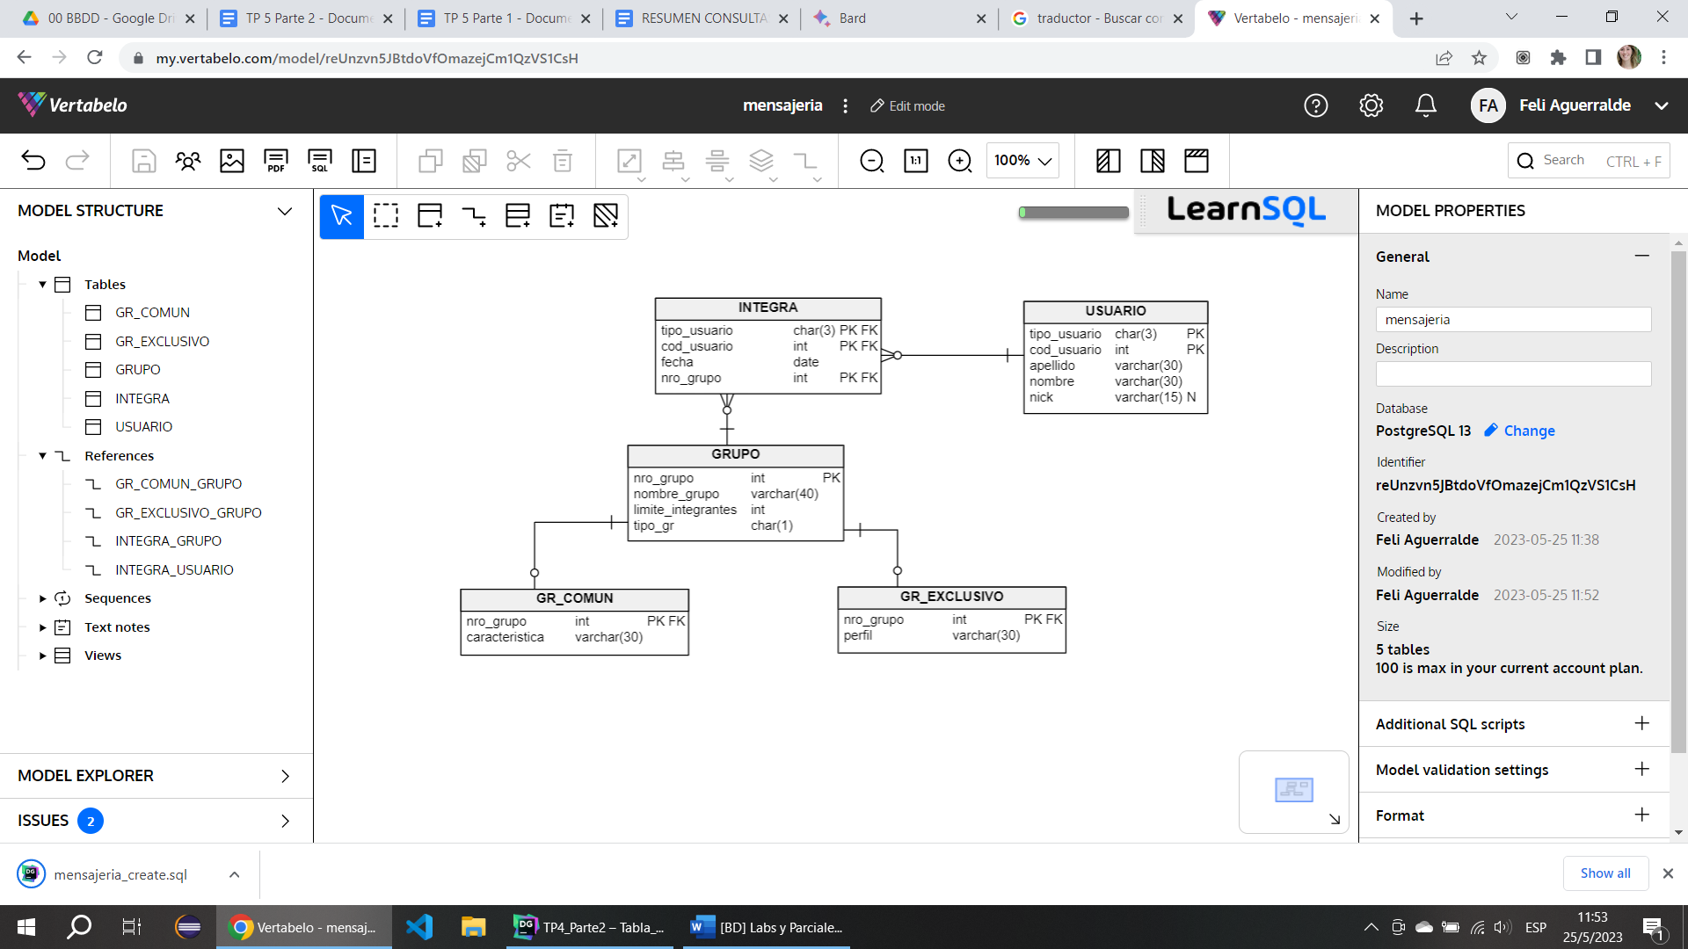

1. Cree una consulta para mostrar el identificador de usuario, nombre, apellido de aquellos usuarios que integren entre 2 y 5 grupos, teniendo en cuenta sólo aquellos grupos que tienen como límite 40 integrantes (limite_integrantes).

SELECT tipo_usuario, nombre, apellido FROM usuario u INNER JOIN integra i ON (u.tipo_usuario=i.tipo_usuario AND

u.cod_usuario=i.cod_usuario) INNER JOIN grupo g ON g.nro_grupo = i.nro_grupo WHERE limite_integrantes=10 GROUP BY tipo_usuario, nombre, apellido

HAVING *COUNT*(i.cod_usuario) BETWEEN 2 AND 5;

1. Plantee con el recurso declarativo más adecuado una restricción que controle que en los grupos de tipo común el límite de integrantes no sea superior a 10. Indique qué tipo de restricción es y si es o no soportada por PostgreSQL.

CHECK TUPLA: Representa una restricción específica sobre los valores que puede tomar una combinación de atributos en una tupla.

(TABLA GRUPO. ATRIBUTOS: tipo_grupo, limite_integrantes)

ALTER TABLE GRUPO ADD CONSTRAINT ck_limite_integrantes_menor_igual_10 CHECK ((tipo_gr='C' AND limite_integrantes<=10) OR tipo_gr='E');

Es soportada por PostgreSQL

#### Parcial 2

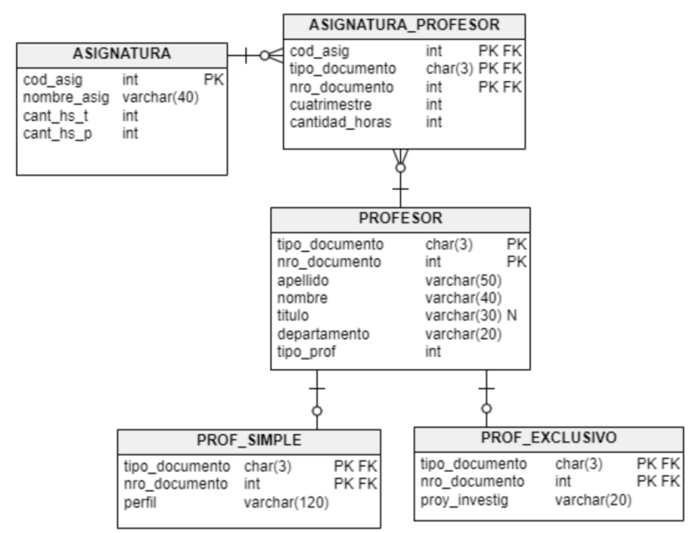

1. Cree una consulta para mostrar el identificador de profesor, apellido y nombre de aquellos profesores que dictan entre 2 y 4 asignaturas, teniendo en cuenta sólo aquellas asignaturas que tienen una cantidad de horas de teoría (CantHsT) mayor a 40.

SELECT nombre || apellido "Nombre y Apellido", p.tipo_documento || p.nro_documento "Tipo y nro documento", a.cod_asignatura

FROM ej_1_profesor p INNER JOIN ej_1_asignatura_profesor ap

ON (p.tipo_documento=ap.tipo_documento AND p.nro_documento=ap.nro_documento)

INNER JOIN ej_1_asignatura a ON a.cod_asignatura=ap.cod_asignatura WHERE cant_hs_t=40 GROUP BY nombre, apellido, p.tipo_documento, p.nro_documento, a.cod_asignatura

HAVING *COUNT*(DISTINCT a.cod_asignatura) BETWEEN 2 AND 4;

1. Plantee el recurso declarativo más adecuado que controle que un profesor exclusivo tenga título de “Ingeniero” Indique qué tipo de restricción es y si es o no soportada por PostgreSQL.

CHECK TUPLA soportada por POSTGRESQL

ALTER TABLE ej_1_profesor ADD CONSTRAINT ck_prof_exclusivo_ingeniero CHECK ((tipo_prof=1 AND titulo='Ingeniero') OR tipo_prof=0);

1. En el esquema unc_esq_voluntario, ¿cuál sería la consulta SQL que permite listar los id de los coordinadores y la cantidad de voluntarios que cada no coordina, sólo si estos voluntarios pertenecen a instituciones que poseen director y si dicha cantidad es mayor que 5?

SELECT id_coordinador, *count*(*) FROM unc_esq_voluntario.voluntario v JOIN unc_esq_voluntario.institucion i

ON v.id_institucion = i.id_institucion WHERE i.id_director IS NOT NULL

GROUP BY id_coordinador HAVING *COUNT*(*) > 5;

1. Considere el siguiente esquema en el contexto de un sistema de pedidos de productos. Los clientes realizan pedidos (órdenes) de productos. Los productos poseen un stock que se actualiza mensualmente en función de las órdenes del mes anterior, adicionalmente están tipificados según su categoría y tipo. Suponga la existencia de los registros dados en cada una de las tablas. Cuál es el resultado obtenido luego de las siguientes dos operaciones (considere cada operación en forma aislada, es decir que los resultados no son acumulativos).

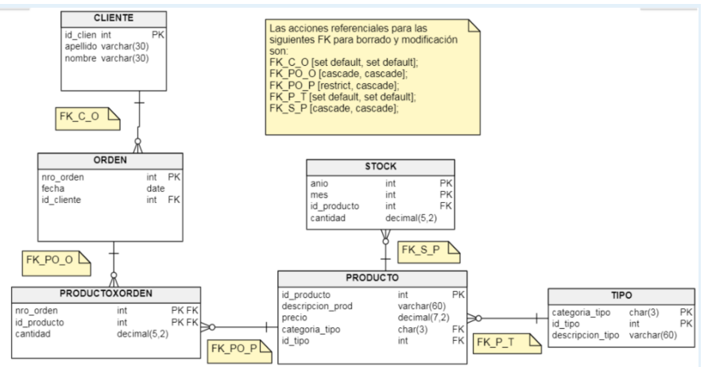

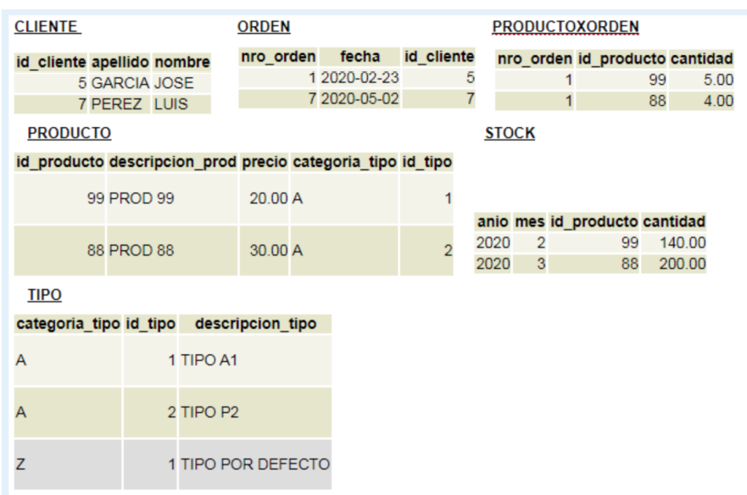

Operación 1: DELETE FROM TIPO where descripcion_tipo=”TIPO P2”

Operación 2: UPDATE PRODUCTOXORDEN set id_producto=100 WHERE id_producto=99;

1. Ninguna de las opciones son válidas. **(X)**
2. La operación 2 falla y la operación 1 actualiza el segundo registro de la tabla PRODUCTO a (88, PROD 88, 30.000, Z, 1).
3. Ambas operaciones fallan
4. La operación 1 falla y la operación 2 actualiza el primer registro de la tabla PRODUCTOXORDEN a (1, 100, 5, 00).

En la opción 1 se puede eliminar porque se le asigna un valor por default

En la opción 2 se actualiza la fila de id=99 a id=100 en las tablas productoxorden, producto y stock, ya que la restricción es cascade.

Operación 1: DELETE FROM CLIENTE where id_cliente=5;

Operación 2: UPDATE PRODUCTOXORDEN SET id_producto=100 WHERE id_producto=99;

1. La operación 1 falla y la operación 1 actualiza el segundo registro de la tabla PRODUCTO a (88, PROD 88, 30.00, Z, 1)
2. Ambas operaciones fallan.
3. La operación 1 falla y la operación 2 actualiza el primer registro de la tabla PRODUCTOXORDEN a (1, 100, 5.00) **(X)**
4. Ninguna de las opciones son válidas.

La opción 1 falla, porque todavía se hace referencia a la clave (id_clien)=(5) desde la tabla "orden".

La opción 2 se actualiza la fila de id=99 a id=100 en las tablas productoxorden, producto y stock, ya que la restricción es cascade.

1. Liste los 3 países donde residan las productoras con mayor cantidad de películas producidas.

SELECT ep.codigo_productora, c.id_pais, *COUNT*(codigo_pelicula) FROM unc_esq_peliculas.pelicula p INNER JOIN unc_esq_peliculas.empresa_productora ep

ON p.codigo_productora=ep.codigo_productora INNER JOIN unc_esq_peliculas.ciudad c ON ep.id_ciudad = c.id_ciudad

GROUP BY ep.codigo_productora, c.id_pais ORDER BY *COUNT*(codigo_pelicula) DESC LIMIT 3;

Puedo hacerla más sencilla:

SELECT c.id_pais FROM unc_esq_peliculas.pelicula p INNER JOIN unc_esq_peliculas.empresa_productora ep

ON p.codigo_productora=ep.codigo_productora INNER JOIN unc_esq_peliculas.ciudad c ON ep.id_ciudad = c.id_ciudad

GROUP BY ep.codigo_productora, c.id_pais ORDER BY *COUNT*(codigo_pelicula) DESC LIMIT 3;

1. Selecciona el tipo de restricción declarativa más adecuada requerida para controlar que: “una mascota puede recibir hasta 4 aplicaciones en cada visita”.

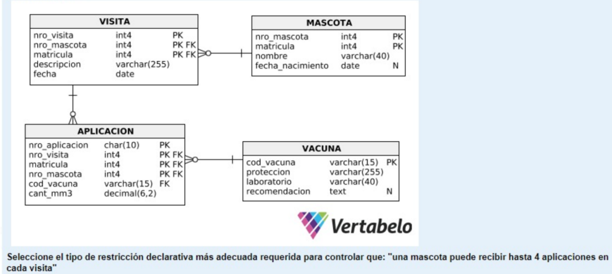

ALTER TABLE APLICACION ADD CONSTRAINT ck_aplicaciones_max_mascota_x_visita_4

CHECK(NOT *EXISTS*

(SELECT 1 FROM APLICACION GROUP BY nro_mascota, nro_visita HAVING *COUNT*(nro_aplicacion)>4));

CHECK TABLA

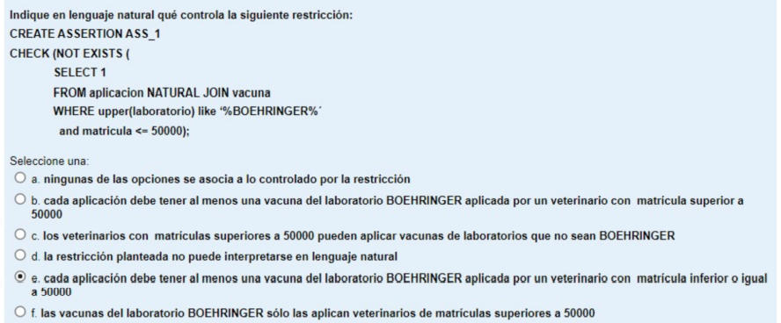

Indique en lenguaje natural qué controla la siguiente restricción:

CREATE ASSERTION ASS_1 CHECK(NOT EXISTS(SELECT 1 FROM aplicacion NATURAL JOIN vacuna WHERE upper(laboratorio) LIKE %BOEHRINGER% and matricula<=50000:

1. Ninguna de las opciones se asocia a lo controlado por la restricción. (X)
2. Cada aplicación debe tener al menos una vacuna del laboratorio BOEHRINGER aplicada por un veterinario con matricula superior a 50000.
3. Los veterinarios con matriculas superiores a 50000 pueden aplicar vacunas de laboratorios que no sean BOEHRINGER. (X)
4. La restricción planteada no puede interpretarse en lenguaje natural.
5. Cada aplicación debe tener al menos una vacuna del laboratorio BOEHRINGER aplicada por un veterinario con matricula inferior o igual a 50000.
6. Las vacunas del laboratorio BOEHRINGER sólo las aplican veterinarios de matricula superior a 50000.

Es equivalente a CREATE CONSTRAINT CK_VET_APPLY_VACCINES

CHECK (MATRICULA > 50000 AND LABORATORIO NOT LIKE '%BOEHRINGER%');

#### Labs

1. Para el siguiente esquema:

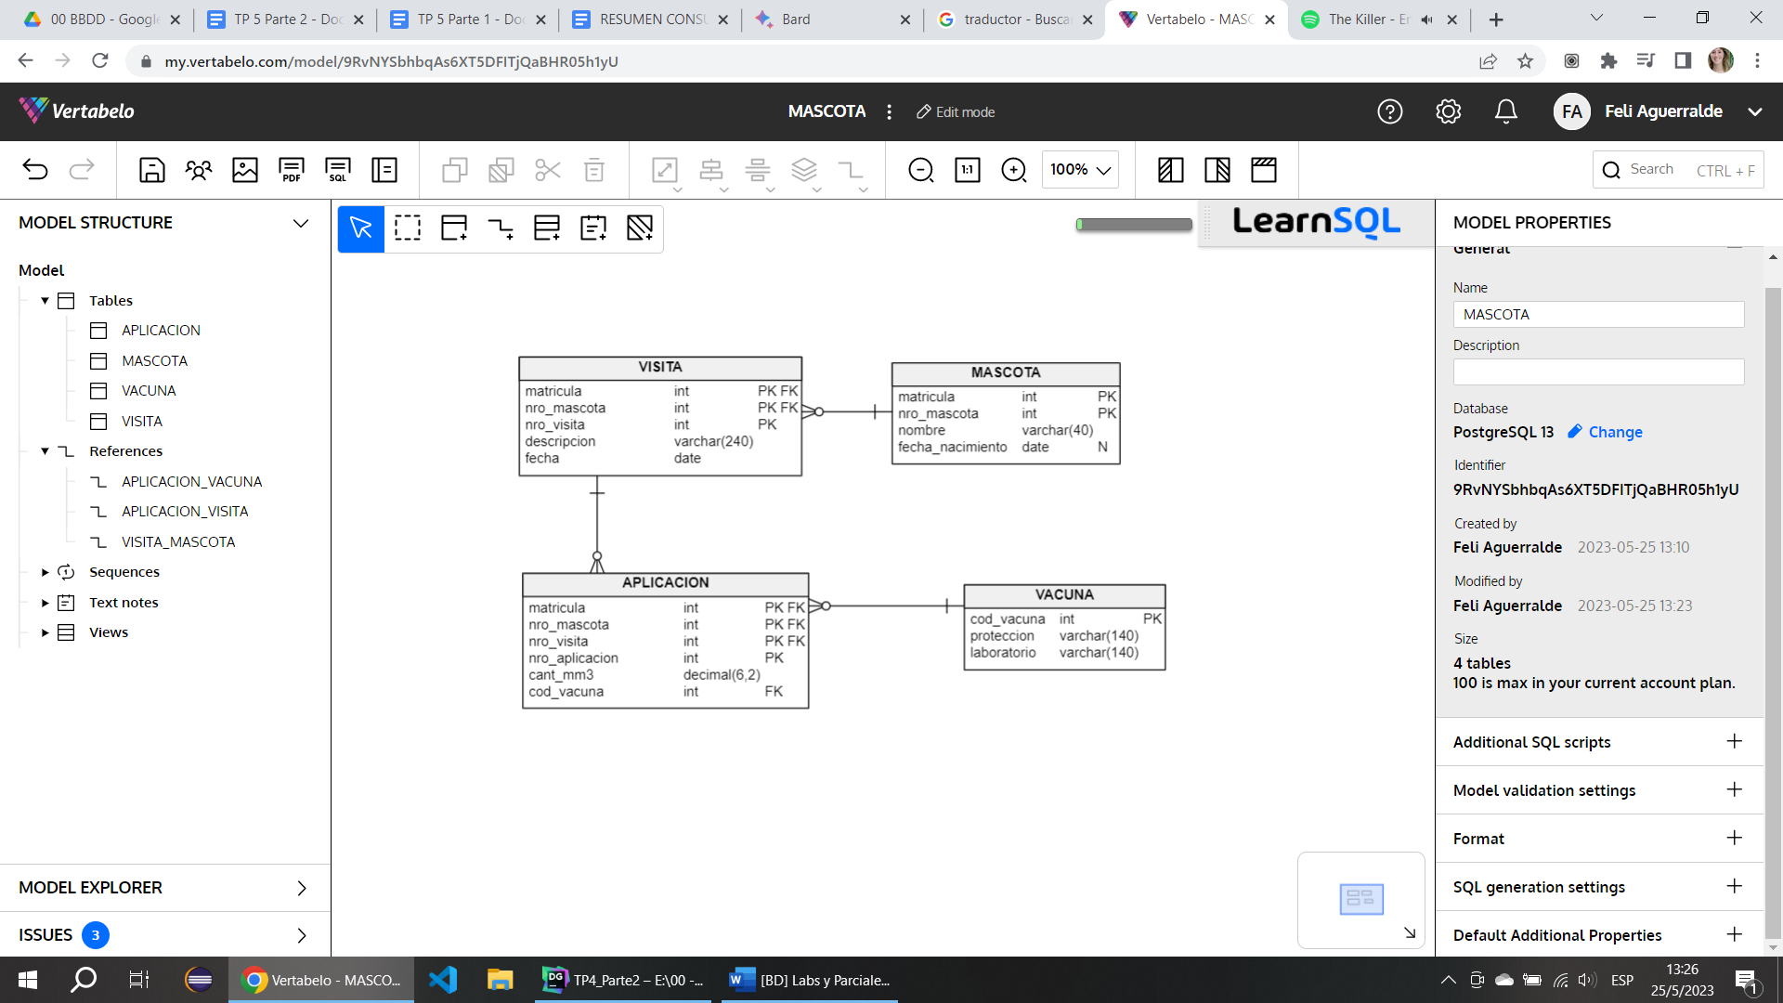

CREATE ASSERTION ASS_1 CHECK (NOT EXISTS

(SELECT 1 FROM mascota NATURAL JOIN visita

WHERE lower(descripcion) LIKE '%cirugia%' AND AGE (fecha_nacimiento)<'1 YEAR'));

1. Implemente de forma declarativa la siguiente restricción: “la cantidad máxima de mascotas por cada veterinario es 100”.

CHECK TABLA (TABLA MASCOTA. ATRIBUTOS: matricula, nro_mascota)

ALTER TABLE MASCOTA ADD CONSTRAINT ck_cant_mascotas_menor_igual_100 CHECK

(NOT *EXISTS*(SELECT matricula FROM MASCOTA GROUP BY matricula HAVING *COUNT*(nro_mascota)>100));

1. Dado el siguiente esquema:

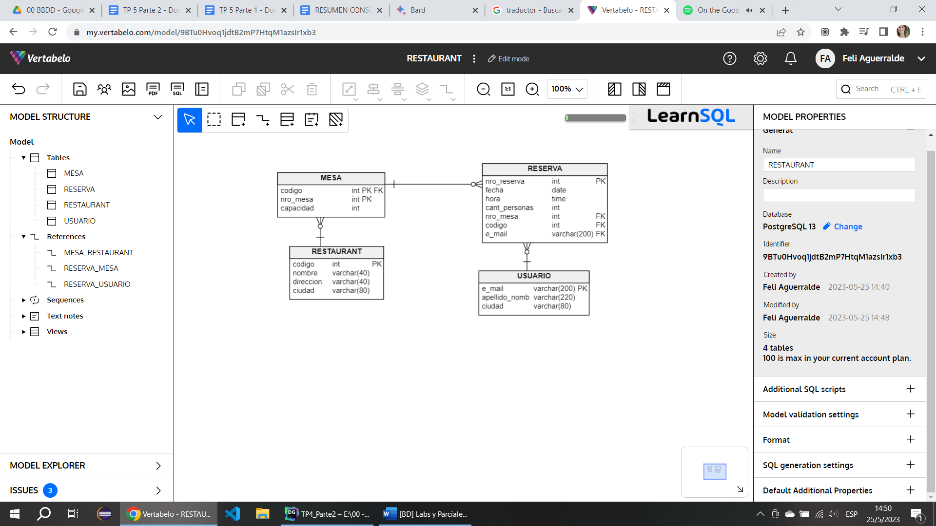

Los restaurantes ubicados sobre avenidas deben tener mesas para 6 personas como máximo.

CHECK GENERAL (Tablas: restaurant, mesa. Atributos: direccion, capacidad)

CREATE ASSERTION ck_avenidas_cap_max_6 CHECK (NOT EXISTS

(SELECT * FROM RESTAURANT r INNER JOIN MESA m ON r.codigo=m.codigo WHERE direccion LIKE 'AV%' AND capacidad>6));

1. Utilizando el esquema películas cual es el resultado correcto que indica las tres tareas que tienen que la menor diferencia entre sueldo maximo y minimo, y ademas que el sueldo máximo sea menor o igual a 11000.

SELECT id_tarea, (sueldo_maximo-tarea.sueldo_minimo) diferencia FROM unc_esq_peliculas.tarea

GROUP BY id_tarea, diferencia HAVING sueldo_maximo<=11000 ORDER BY diferencia ASC LIMIT 3;

1. Utilizando el esquema de películas. Cuál es la sentencia SQL que me daría un listado con el identificador de departamento y la cantidad de empleados en cada uno.

SELECT d.id_departamento, *COUNT*(id_empleado) FROM unc_esq_peliculas.departamento d INNER JOIN unc_esq_peliculas.empleado e

ON d.id_departamento=e.id_departamento GROUP BY d.id_departamento, id_empleado;

1. Utilizando el esquema de películas. Cuál es la sentencia SQL que me darían un listado con los códigos de país y la cantidad de ciudades en éste, teniendo en cuenta sólo los países cuyo nombre terminen en ‘IA’.

SELECT p.id_pais, p.nombre_pais, *count*(id_ciudad) FROM unc_esq_peliculas.ciudad c INNER JOIN unc_esq_peliculas.pais p ON p.id_pais = c.id_pais

GROUP BY p.id_pais, p.nombre_pais HAVING p.nombre_pais LIKE '%IA';

1. Utilizando el esquema de películas. Cuál es la cantidad de distribuidoras internacionales y nacionales en las cuales su teléfono termine con el número 2.

SELECT tipo, *COUNT*(*) FROM unc_esq_peliculas.distribuidor WHERE telefono LIKE '%2' GROUP BY tipo;

#### Final

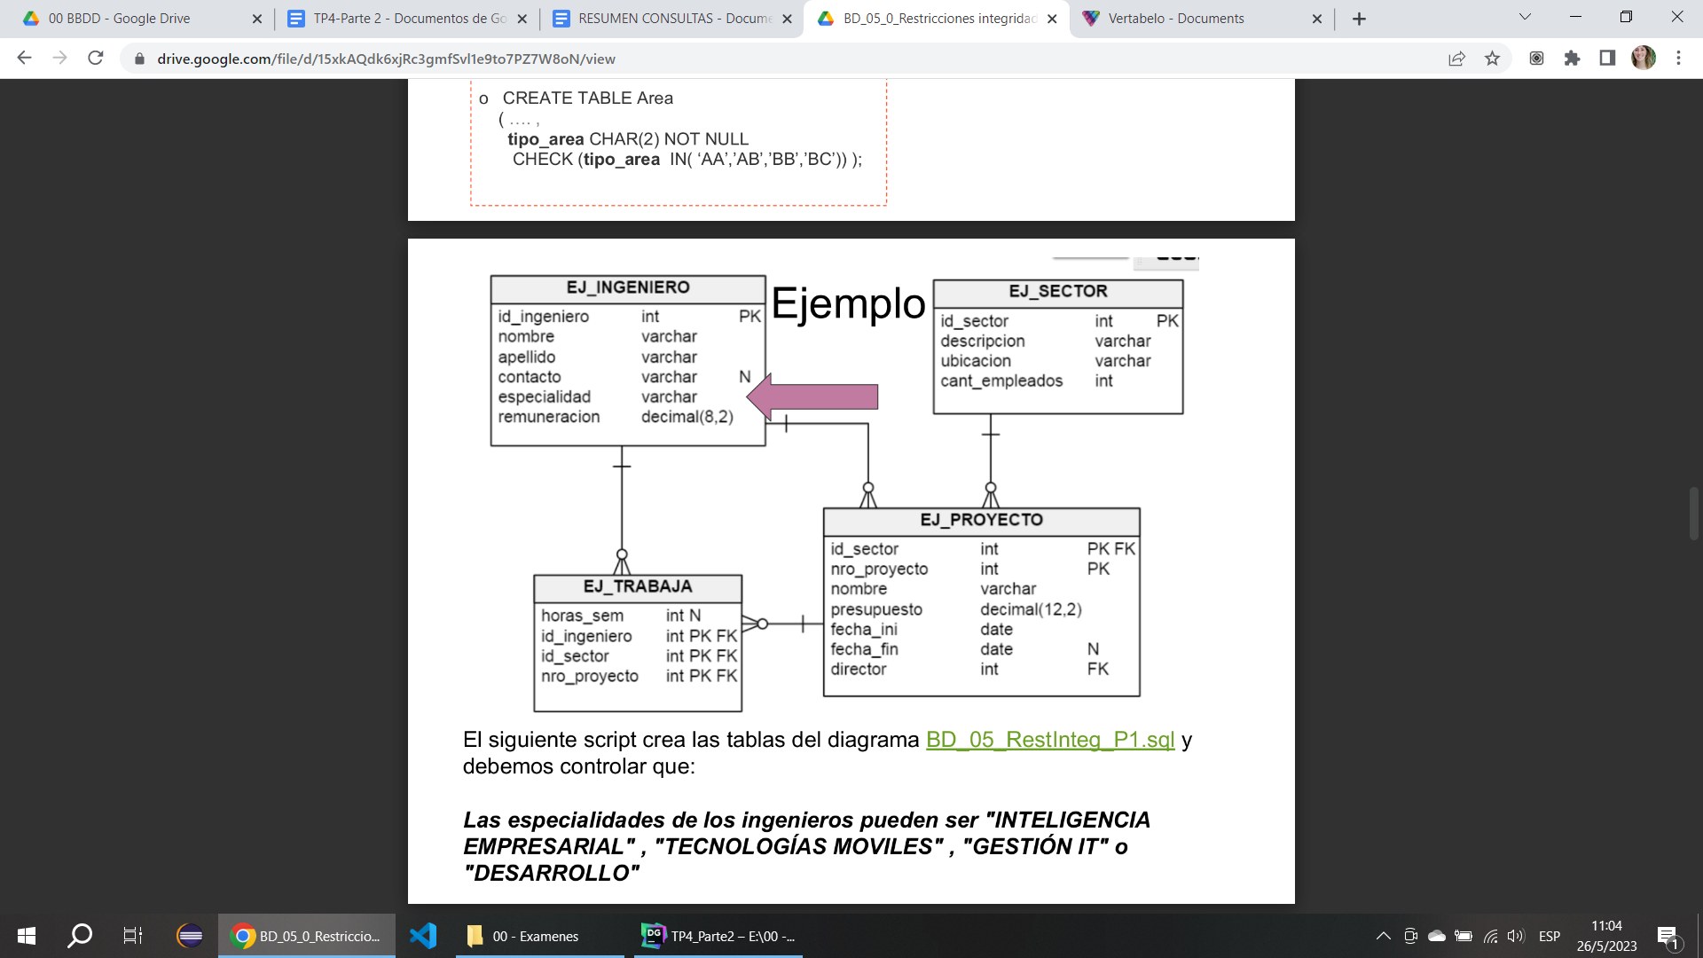

1. Indicar las restricciones de tipo declarativa:
   1. Los proyectos sin fecha de finalización asignada no deben superar los $ 100.000 de presupuesto.

CHECK TUPLA

ALTER TABLE ej_proyecto ADD CONSTRAINT ck_proyecto_s_fecha_fin_pres_menor_100000 CHECK (

(fecha_fin IS NULL AND presupuesto<100000) OR (fecha_fin IS NOT NULL));

* 1. El director asignado a un proyecto debe haber trabajado en al menos 5 proyectos ya finalizados en el mismo sector.

CHECK GENERAL

CREATE ASSERTION ck_director_sector_proyectos_s_fin_menor_5( NOT EXISTS

(SELECT 1 FROM ej_proyecto p INNER JOIN ej_sector s ON p.id_sector = s.id_sector WHERE fecha_fin IS NOT NULL

GROUP BY director, p.id_sector HAVING COUNT(*)>5));

Subconsulta:

SELECT director, *COUNT*(nro_proyecto) CANT_PROYECTOS, p.id_sector FROM ej_proyecto p INNER JOIN ej_sector s ON p.id_sector = s.id_sector WHERE fecha_fin IS NOT NULL

GROUP BY director, p.id_sector HAVING *COUNT*(*)>5;

* 1. En cada proyecto pueden trabajar 10 ingenieros como máximo.

CHECK GENERAL

SELECT nro_proyecto FROM ej_proyecto p INNER JOIN ej_ingeniero i on p.director = i.id_ingeniero GROUP BY nro_proyecto

HAVING *COUNT*(id_ingeniero)<10;

DATOS A TENER EN CUENTA

##### Concatenación

Operador de concatenación || para cadenas de caracteres

SELECT apellido || ‘,’ || nombre AS “Apellido,nombre” FROM voluntario;

##### Count(*)

--COUNT (*) . Cuenta todas las filas. El aterisco cuenta **todo hasta nulo**.

--Todas las columnas que estan en el **select** tienen que estar en el **group by**, al reves no.

1. Obtener el número de voluntarios y el promedio de horas aportadas por voluntario para cada institución.

SELECT id_institucion, *count*(*), *AVG*(horas_aportadas) FROM unc_esq_voluntario.voluntario GROUP BY id_institucion;

1. Obtener el número de voluntarios y la fecha mínima de nacimiento para cada institución.

SELECT *COUNT*(*), *min*(fecha_nacimiento) FROM unc_esq_voluntario.voluntario GROUP BY id_institucion;

SELECT id_institucion, id_coordinador FROM unc_esq_voluntario.voluntario GROUP BY id_institucion, id_coordinador;

SELECT *COUNT*(*) FROM unc_esq_voluntario.voluntario GROUP BY nro_voluntario;

##### Distinct

--Distinct elimina los valores repetidos

SELECT DISTINCT id_institucion FROM unc_esq_voluntario.voluntario;

--No funciona el Group By con el where, porque no puede. Having es el filtro de group by. No puede haber un having sin group by

SELECT id_institucion, *count*(*), *AVG*(horas_aportadas) FROM unc_esq_voluntario.voluntario GROUP BY id_institucion HAVING *avg*(horas_aportadas) > 5000;

-------------------------------------------------------------------------------------------

--PRACTICA PARTE II:

--Renombro la tabla. Si pido las dos tablas (producto cartesiano. Todos con todos)

SELECT * FROM unc_esq_voluntario.voluntario v, unc_esq_voluntario.institucion i;

SELECT * FROM unc_esq_voluntario.voluntario v, unc_esq_voluntario.institucion i WHERE v.id_institucion = i.id_institucion;

--como habia uno nulo da 106. trae todos los voluntarios que tienen institucion

SELECT nro_voluntario, nombre, i.id_institucion, nombre_institucion FROM unc_esq_voluntario.voluntario v, unc_esq_voluntario.institucion i

WHERE v.id_institucion = i.id_institucion ORDER BY nombre_institucion;

SELECT nro_voluntario, nombre, i.id_institucion, nombre_institucion FROM unc_esq_voluntario.voluntario v

INNER JOIN unc_esq_voluntario.institucion i ON v.id_institucion = i.id_institucion

WHERE nombre_institucion = 'BOSQUEDUCA';

SELECT nro_voluntario, nombre, i.id_institucion, nombre_institucion FROM unc_esq_voluntario.voluntario v

INNER JOIN unc_esq_voluntario.institucion i ON v.id_institucion = i.id_institucion

INNER JOIN unc_esq_voluntario.tarea t on t.id_tarea = v.id_tarea WHERE nombre_institucion = 'BOSQUEDUCA';

##### NATURAL JOIN

Compara columnas que tengan el mismo nombre. **No sirve**

SELECT nro_voluntario, nombre, i.id_institucion, nombre_institucion FROM unc_esq_voluntario.voluntario v INNER JOIN unc_esq_voluntario.institucion i

ON (v.id_institucion = i.id_institucion AND v.nombre = i.nombre_institucion);

##### LEFT JOIN

1. Indica el nombre de la institución a la que pertenece cada voluntario. (Incluidos los voluntarios que no tengan institución)

--LEFT JOIN trae todos hasta los nulos, se queda con todo lo de la izquierda y le suma lo de la derecha.

SELECT nro_voluntario, nombre, i.id_institucion, nombre_institucion FROM unc_esq_voluntario.voluntario v

LEFT JOIN unc_esq_voluntario.institucion i ON v.id_institucion = i.id_institucion;

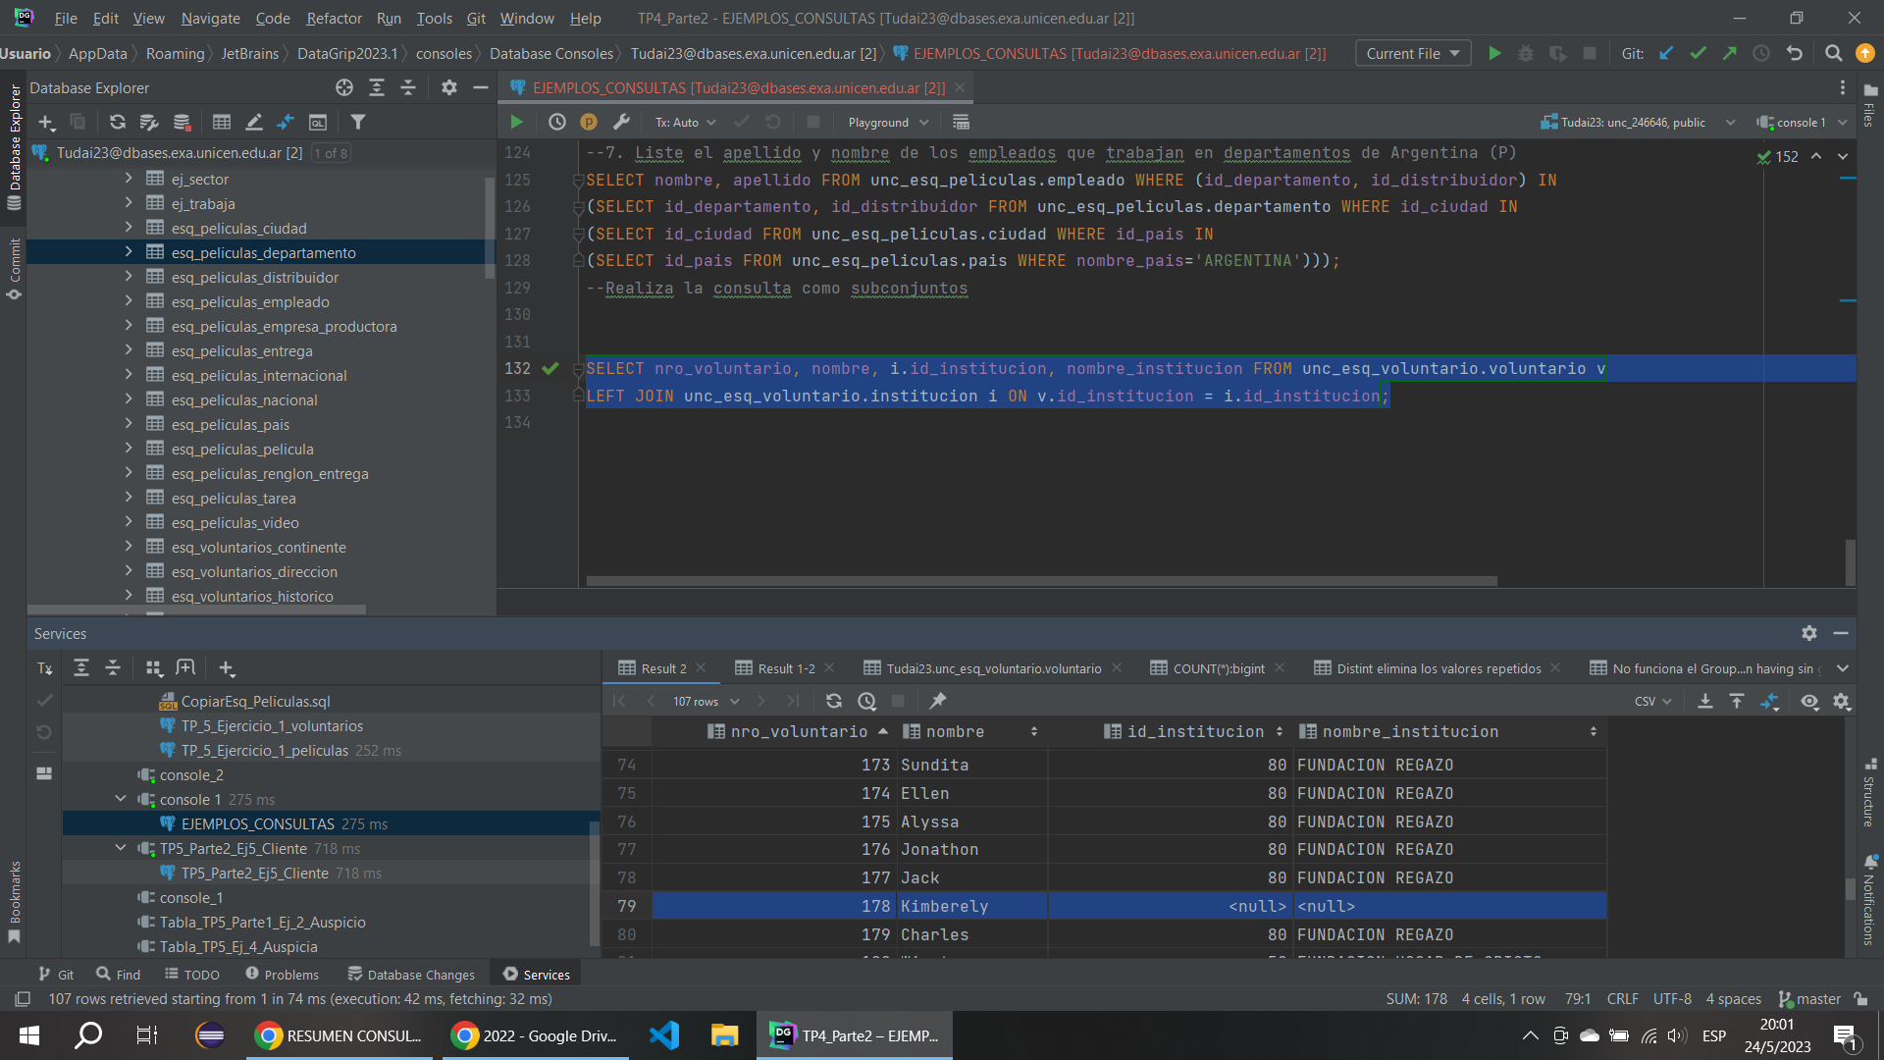

##### RIGHT JOIN

1. Indica el nombre de la institución a la que pertenece cada voluntario. (Incluidas las instituciones que no tengan voluntarios)

--RIGHT JOIN SI hay alguna institucion que no tenga voluntarios

SELECT nro_voluntario, nombre, i.id_institucion, nombre_institucion FROM unc_esq_voluntario.voluntario v

RIGHT JOIN unc_esq_voluntario.institucion i ON v.id_institucion = i.id_institucion;

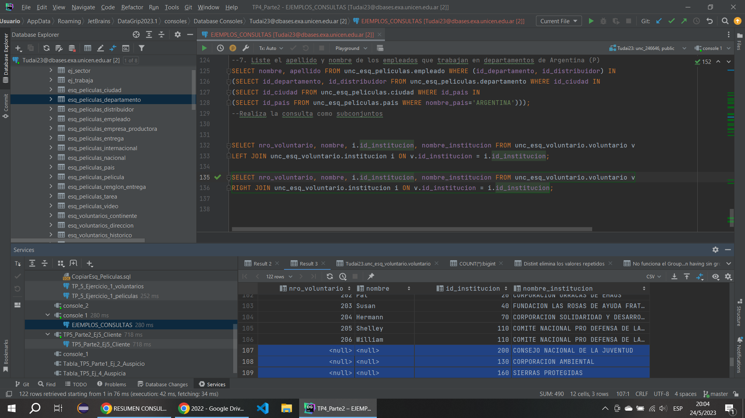

##### FULL JOIN

1. Indica el nombre de la institución a la que pertenece cada voluntario. (Incluidas las instituciones que no tengan voluntarios y los voluntarios que no tengan institución)

--FUll me quedo con todos

SELECT nro_voluntario, nombre, i.id_institucion, nombre_institucion

FROM unc_esq_voluntario.voluntario v FULL JOIN unc_esq_voluntario.institucion i ON v.id_institucion = i.id_institucion;

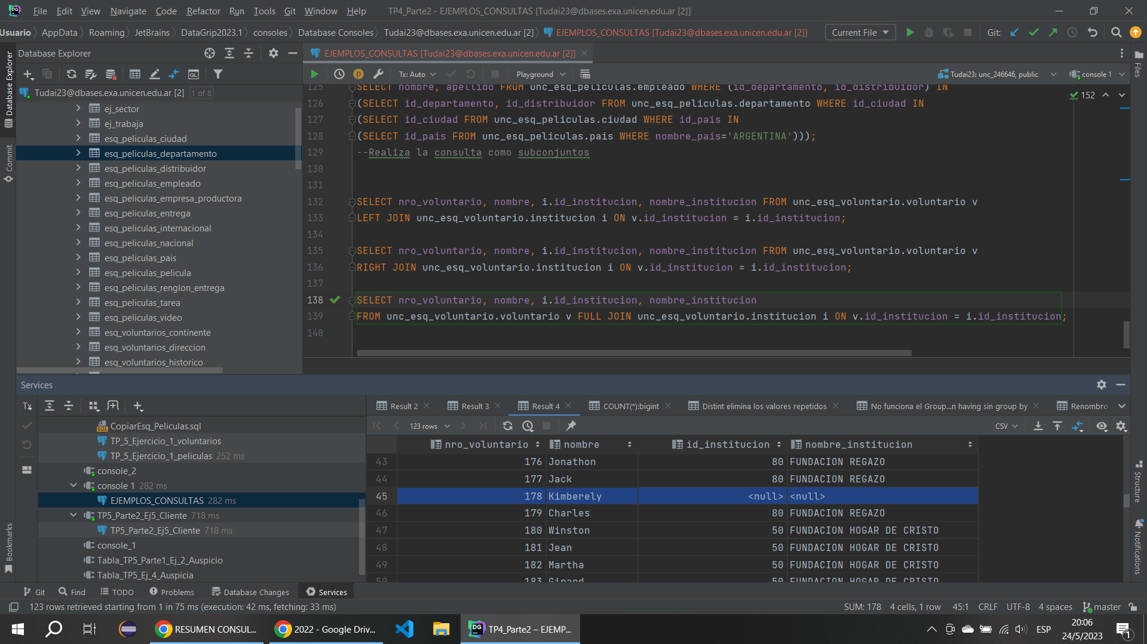

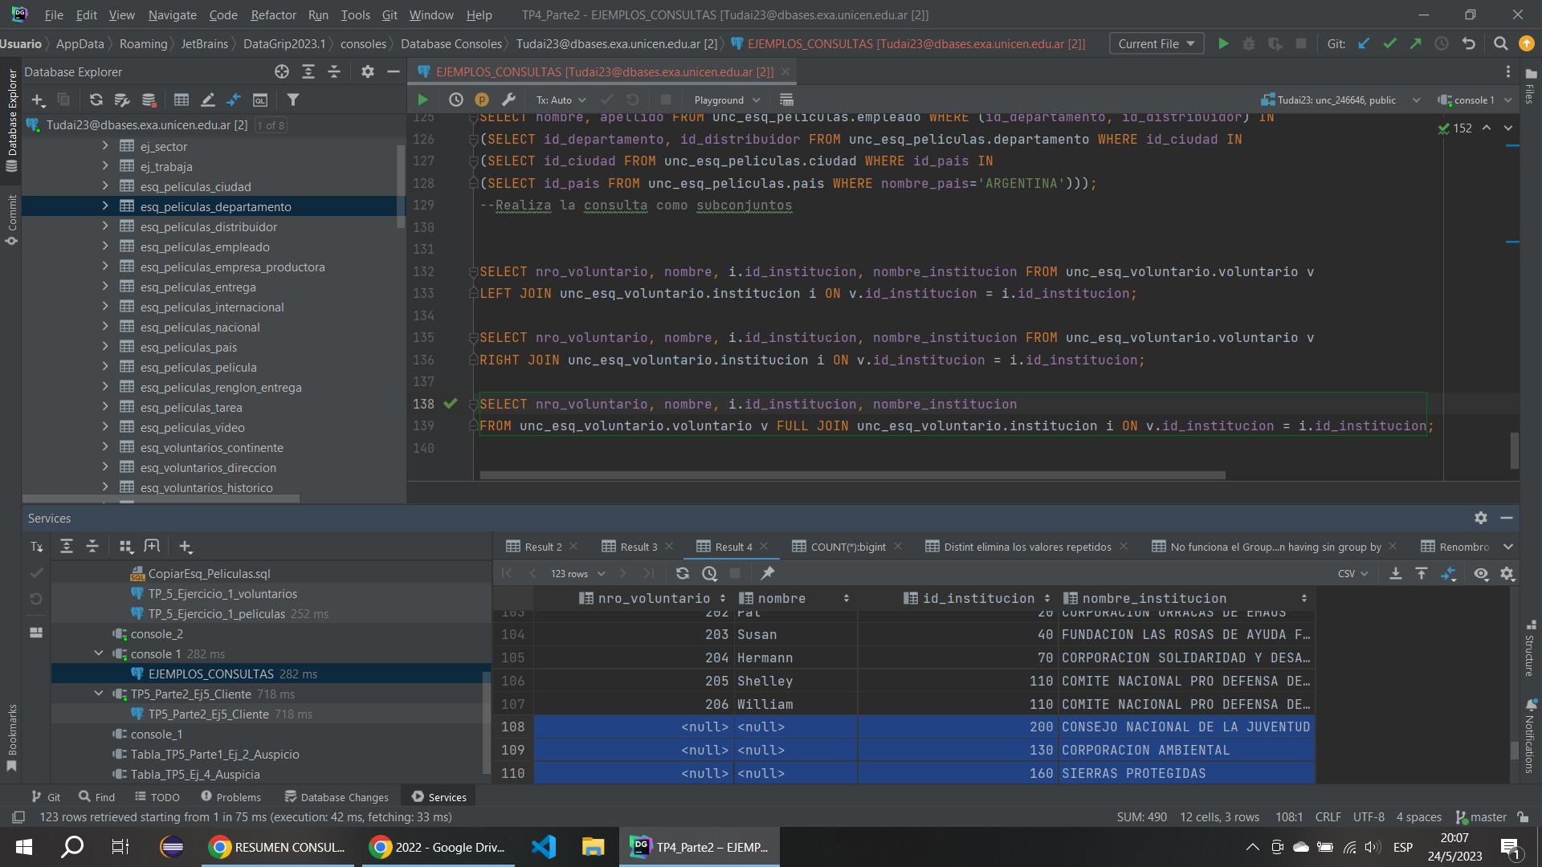

##### JOIN

(No trae los nulos)

SELECT v.* FROM unc_esq_voluntario.voluntario v JOIN unc_esq_voluntario.institucion i on v.id_institucion = i.id_institucion;

1. Indica todos los voluntarios que estén afiliados a alguna de institución que contenga el nombre REGAZO.

SELECT v.* FROM unc_esq_voluntario.voluntario v WHERE v.id_institucion =

(SELECT id_institucion FROM unc_esq_voluntario.institucion WHERE nombre_institucion LIKE '%REGAZO%');

1. Indica todos los voluntarios que tengan fecha nacimiento mayor a la de Russel.

SELECT v.* FROM unc_esq_voluntario.voluntario v WHERE v.fecha_nacimiento >(SELECT fecha_nacimiento FROM unc_esq_voluntario.voluntario v1 WHERE v1.apellido LIKE '%Russell');

--(primero necesito traer la fecha de nacimiento de Russel)-

SELECT fecha_nacimiento FROM unc_esq_voluntario.voluntario v1 WHERE v1.apellido LIKE '%Russell';

--Dame el voluntario mas viejo

SELECT v.*

FROM unc_esq_voluntario.voluntario v

WHERE v.fecha_nacimiento IN (SELECT *min*(v1.fecha_nacimiento) FROM unc_esq_voluntario.voluntario v1);

--Dame el/los mas viejos por cada institucion

--nro_voluntario, nombre, apellido, fecha_nacimiento

SELECT nombre, apellido, fecha_nacimiento, nro_voluntario, id_institucion

FROM unc_esq_voluntario.voluntario v

WHERE v.fecha_nacimiento = (SELECT *min*(v1.fecha_nacimiento)

FROM unc_esq_voluntario.voluntario v1

WHERE v1.id_institucion = v.id_institucion);

--Otra forma que propuso un alumno

select v.*

from unc_esq_voluntario.voluntario v

inner join (select *min*(v.fecha_nacimiento) min_fecha, v.id_institucion

from unc_esq_voluntario.voluntario v

group by v.id_institucion) a

on a.id_institucion = v.id_institucion and a.min_fecha = v.fecha_nacimiento;

SELECT *min*(v1.fecha_nacimiento)

FROM unc_esq_voluntario.voluntario v1

WHERE v1.id_institucion = 90;

#### CREACIÓN, MODIFICACIÓN Y ELIMINACIÓN DE TABLAS

CREATE TABLE tabla (…. ); → creación de una tabla

ALTER TABLE tabla … ; → modificación de una tabla

DROP TABLE tabla ; → eliminación de una tabla

Ejemplo:

ALTER TABLE PRODUCTOXORDEN DROP CONSTRAINT PRODUCTOXORDEN_ORDEN;

ALTER TABLE PRODUCTOXORDEN DROP CONSTRAINT PRODUCTOXORDEN_PRODUCTO;

ALTER TABLE PRODUCTO DROP CONSTRAINT PRODUCTO_TIPO;

ALTER TABLE STOCK DROP CONSTRAINT STOCK_PRODUCTO;

ALTER TABLE PRODUCTO ALTER COLUMN id_tipo SET DEFAULT 'sar';

ALTER TABLE PRODUCTO ALTER COLUMN categoria_tipo SET DEFAULT 'sar';

ALTER TABLE PRODUCTO ALTER COLUMN descripcion_prod SET DEFAULT 'sar';

ALTER TABLE PRODUCTO ALTER COLUMN categoria_tipo DROP NOT NULL;

ALTER TABLE PRODUCTO ALTER COLUMN id_tipo DROP NOT NULL;

* ALTER TABLE tabla DROP CONSTRAINT ck_....

Ejemplo:

ALTER TABLE Ofrece DROP CONSTRAINT Fk_Ofrece_Cur;

(Elimina la restricción de clave extranjera Ofrece Cur)

* ALTER TABLE tabla ADD COLUMN columna tipo; → Agrega una columna

Ejemplo:

ALTER TABLE Alumno ADD COLUMN condicion VARCHAR(10) DEFAULT ´Regular´;

(Agrega una columna Alumno de tipo varchar con valor por default ‘Regular’)

* ALTER TABLE tabla DROP COLUMN columna CASCADE; → Borra una columna (El cascade permite eliminar todo)

Ejemplo:

ALTER TABLE Instituto DROP COLUMN encargado;

(Elimina la columna encargado de la tabla Instituto)

* DROP TABLE nombre_tabla [CASCADE | RESTRICT]; → Se elimina la definición de la tabla y todas las filas que contiene

Si es RESTRICT, se rechaza si hay objetos definidos a partir de la tabla

(es la opción por defecto).

Si es CASCADE, se eliminan todos los objetos dependientes de la tabla

(también los objetos que dependan a su vez de ellos).

* ALTER TABLE tabla ADD CONSTRAINT U_tit UNIQUE (columna); →Define una restricción de unicidad.

Ejemplo:

ALTER TABLE Curso ADD CONSTRAINT U_tit UNIQUE (titulo);

* ALTER TABLE tabla RENAME COLUMN Columna_vieja TO columna_nueva; →Renombra una columna
* ALTER TABLE tabla columna TYPE nuevo_tipo; → Cambia el tipo de tato

Ejemplo:

ALTER TABLE Alumno condicion TYPE VARCHAR(30);

(Le asigna un nuevo tipo de valor a la columna Alumno)

* ALTER TABLE tabla ALTER COLUMN columna [SET DEFAULT value | DROP DEFAULT] → Asigna o elimina el valor por defecto

Ejemplo:

ALTER TABLE Alumno ALTER COLUMN condicion SET DEFAULT ‘Libre’;

(Define un valor por defecto a la columna condicion)

Ejemplo:

ALTER TABLE Alumno ALTER COLUMN condicion DROP DEFAULT;

(Elimina el valor por defecto de la columna condicion)

* ALTER TABLE tabla ALTER COLUMN columna [SET NOT NULL | DROP NOT NULL] Asigna o elimina la restricción de nulidad

Ejemplo:

ALTER TABLE Alumno ALTER COLUMN tutor SET NOT NULL;

(Define un valor de nulidad a la columna tutor. No puede ser nula)

Ejemplo:

ALTER TABLE Alumno ALTER COLUMN tutor DROP NOT NULL;

(Elimina una restricción de nulidad a la columna tutor)

* ALTER TABLE tabla ADD CONSTRAINT nombre definición_de_constraint

→ Agrega una restricción

Ejemplo:

ALTER TABLE Alumno ADD CONSTRAINT Pk_Alumno PRIMARY KEY (LIBRETA) ;

(Incorpora la restricción de clave primaria a la tabla Alumno)

Ejemplo:

ALTER TABLE Alumno ADD CONSTRAINT Fk_Alumno_Univ FOREIGN KEY (nom_univ)

REFERENCES Universidad (nom_univ) ;

(Incorpora la restricción de clave extranjera a la tabla Alumno que referencia a la tabla Universidad)

#### QUIZ RESTRICCIONES

Repaso Restricciones de Integridad

Declarativa →DBMS

1. ¿Qué es una restricción de integridad declarativa?
   1. Es una regla sobre una columna, tabla, o conjunto cualesquiera de éstas, que el DBMS automáticamente hace que se cumpla. **(X)**
   2. Es una regla sobre una columna, tabla o conjunto de cualquiera de éstas, que el usuario de la BD por cada operación hace que se cumpla.
   3. Es un procedimiento almacenado, creado por el DBA que controla que se cumpla una regla sobre los datos.
2. Al declarar una nueva Restricción Declarativa (RD)
   1. El DBMS no debe realizar ningún control.
   2. El DBMS primero debe asegurarse que los datos de la BD la satisfagan. **(X)**
   3. EL DBMS debe reparar automáticamente los datos de la DB y luego agregar la restricción.
   4. El usuario debe modificar los datos para que cumplan la RD y luego declararla. **(X)**

Justificación: Porque la base de datos pasa de un estado consistente a otro. No puede haber datos que la cumplen a medias.

Tengo que arreglar los datos para poder agregar la restricción.

1. ¿Cómo se implementa una restricción de integridad de manera procedural?
   1. Con un procedimiento almacenado, que en cada operación el usuario debe encargarse de despertarlo.
   2. Con un procedimiento almacenado, creado por el DBA (administrador de base de datos), que controla que se cumpla una regla sobre los datos que se actualizan.
   3. Con un procedimiento almacenado que controla que se cumpla una regla sobre los datos cuando estos se actualizan. **(X)**

Justificación: si la base está en estado consistente puedo identificar qué acción puede hacer que la regla de negocio se vea afectada. (Triggers)

1. Al declarar un trigger, que implementa una RI, el DBMS primero verifica que los datos de la DB la satisfagan.
   1. Verdadero.
   2. Falso. **(X)**

Justificación: Controla el estado de la base desde el momento que hago la acción en adelante. Los datos que ya tenía no se controlan pero va a dar error.

#### RESUMEN TEÓRICO

## Tema 1 - Visión General de las Bases de DatosPropiedades de las BBDD

Una Base de Datos (BD):

* Representa algún aspecto del mundo real, denominado mini-mundo o Universo del Discurso (UdeD). (Si cambia la definición del UdeD, entonces la BD también debe cambiar).
* Es una colección de datos lógicamente coherente que tienen un significado inherente. (No es correcto denominar BD a un conjunto cualquiera de datos).
* Se diseña, construye y completa con datos para un propósito específico. (Hay un grupo de usuarios que están interesados en esos datos).

#### Falencias y debilidades

Se sigue evolucionando y para poder atacar algunas falencias/limitaciones de las BD Relacionales como son:

* Rendimiento
* Disponibilidad
* Escalabilidad

Aparecen las BD NoSQL (Not Only SQL)

#### Base de datos relacionales

Una base de datos **relacional** es repositorio en la cual se pueden almacenar datos de manera **estructurada**, con la **menor redundancia posible**.

**Diferentes programas y diferentes usuarios** deben poder utilizar estos datos. Por lo tanto, el concepto de base de datos generalmente está relacionado con el de red.

### Administración de base de datos

**Construir una BD:** consiste en el proceso de almacenar los datos en algún medio de

almacenamiento controlado por el DBMS

**Administrar una BD:** brindar la posibilidad de consultar datos específicos y actualizar datos para reflejar cambios producidos en el mundo real.

**Compartir datos:** permitir que varios usuarios y programas accedan a la BD de forma simultánea.

**Manejar de transacciones:** administrar la concurrencia en las lecturas y escrituras de los mismos ítems (registros) de datos.

Rápidamente surgió la necesidad de contar con un sistema de administración para controlar tanto los datos como los acceso de los usuarios.

La administración de bases de datos se realiza con un Sistema de Gestión de Bases de Datos (SGBD) también llamado DBMS (Database Management System)

El DBMS es un conjunto de servicios (aplicaciones de software) que permite a los distintos usuarios un fácil acceso a la información y proporciona las herramientas para la manipulación de los datos que se encuentran en la base (insertar, eliminar, editar).

#### Un DBMS presenta las siguientes características:

* Independencia: Los datos se organizan independientemente de las aplicaciones que los vayan a usar (independencia lógica) y de los ficheros en los vayan a almacenarse (independencia física)
* Los usuarios y las aplicaciones pueden acceder a los datos mediante el uso de lenguajes de consulta (p.ej. SQL)
* **Centralización:** Los datos se gestionan de forma centralizada e independiente de las aplicaciones.
* **Consistencia e integridad** de los datos: los datos deben estar siempre en un estado consistente.
* Cualquier modificación que se realice a los datos que se encuentran en una BD deben dejarlos en estado consistente. (ej. si se transfiere dinero de una cuenta a otra).
* **Fiabilidad** (protección frente a fallos) y **seguridad** (control de acceso a los datos).

#### Funciones del DBMS Relacional

* **Proteger**: incluye la protección del sistema contra el funcionamiento defectuoso del hardware o el software (caídas) y la protección de la seguridad contra el acceso no autorizado o malintencionado.
* **Mantener**: una gran BD puede tener un ciclo de vida de muchos años, por lo que el DBMS debe ser capaz de mantener el sistema permitiendo que evolucione según cambian los requisitos con el tiempo.
* Administrar los metadatos: los metadatos son datos que describen otros datos, es decir que la BD también guarda la definición o información descriptiva de los datos que almacena; está relacionada con su estructura y los datos que contiene.

#### Arquitectura de un DBMS

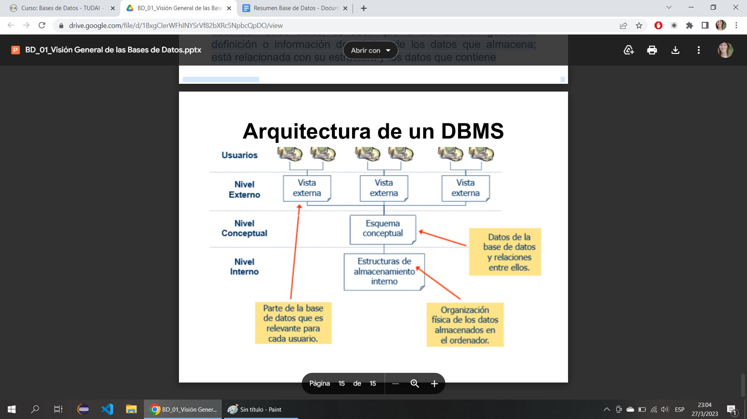

## Tema 2 - Modelado de Datos

Los datos han de ser interpretados (dándole significado) para que se conviertan en información útil.

Sin embargo, en la informática, se separó el dato de su significado.

Por ello, a fin de facilitar la interpretación de los datos, surgen los Modelos de Datos como

instrumentos que ayudan a incorporar significado a los datos.

#### Modelo de datos

* Es **una herramienta** que permite plasmar una interpretación de un conjunto de aspectos de los datos del mundo real.
* Es un **mecanismo de abstracción**, que permite ver el contenido de información de los datos, en lugar de sus valores individuales.
* Generalmente **inmune a los cambios** de la evolución del mundo real.

Se utilizan para:

* Comprender y planificar el modo en que los datos estarán almacenados en una base de datos.
* Organizar los datos para que representen una situación del mundo real con la mayor fidelidad posible, con el objetivo de poder manejarlos computacionalmente

#### Etapas del diseño

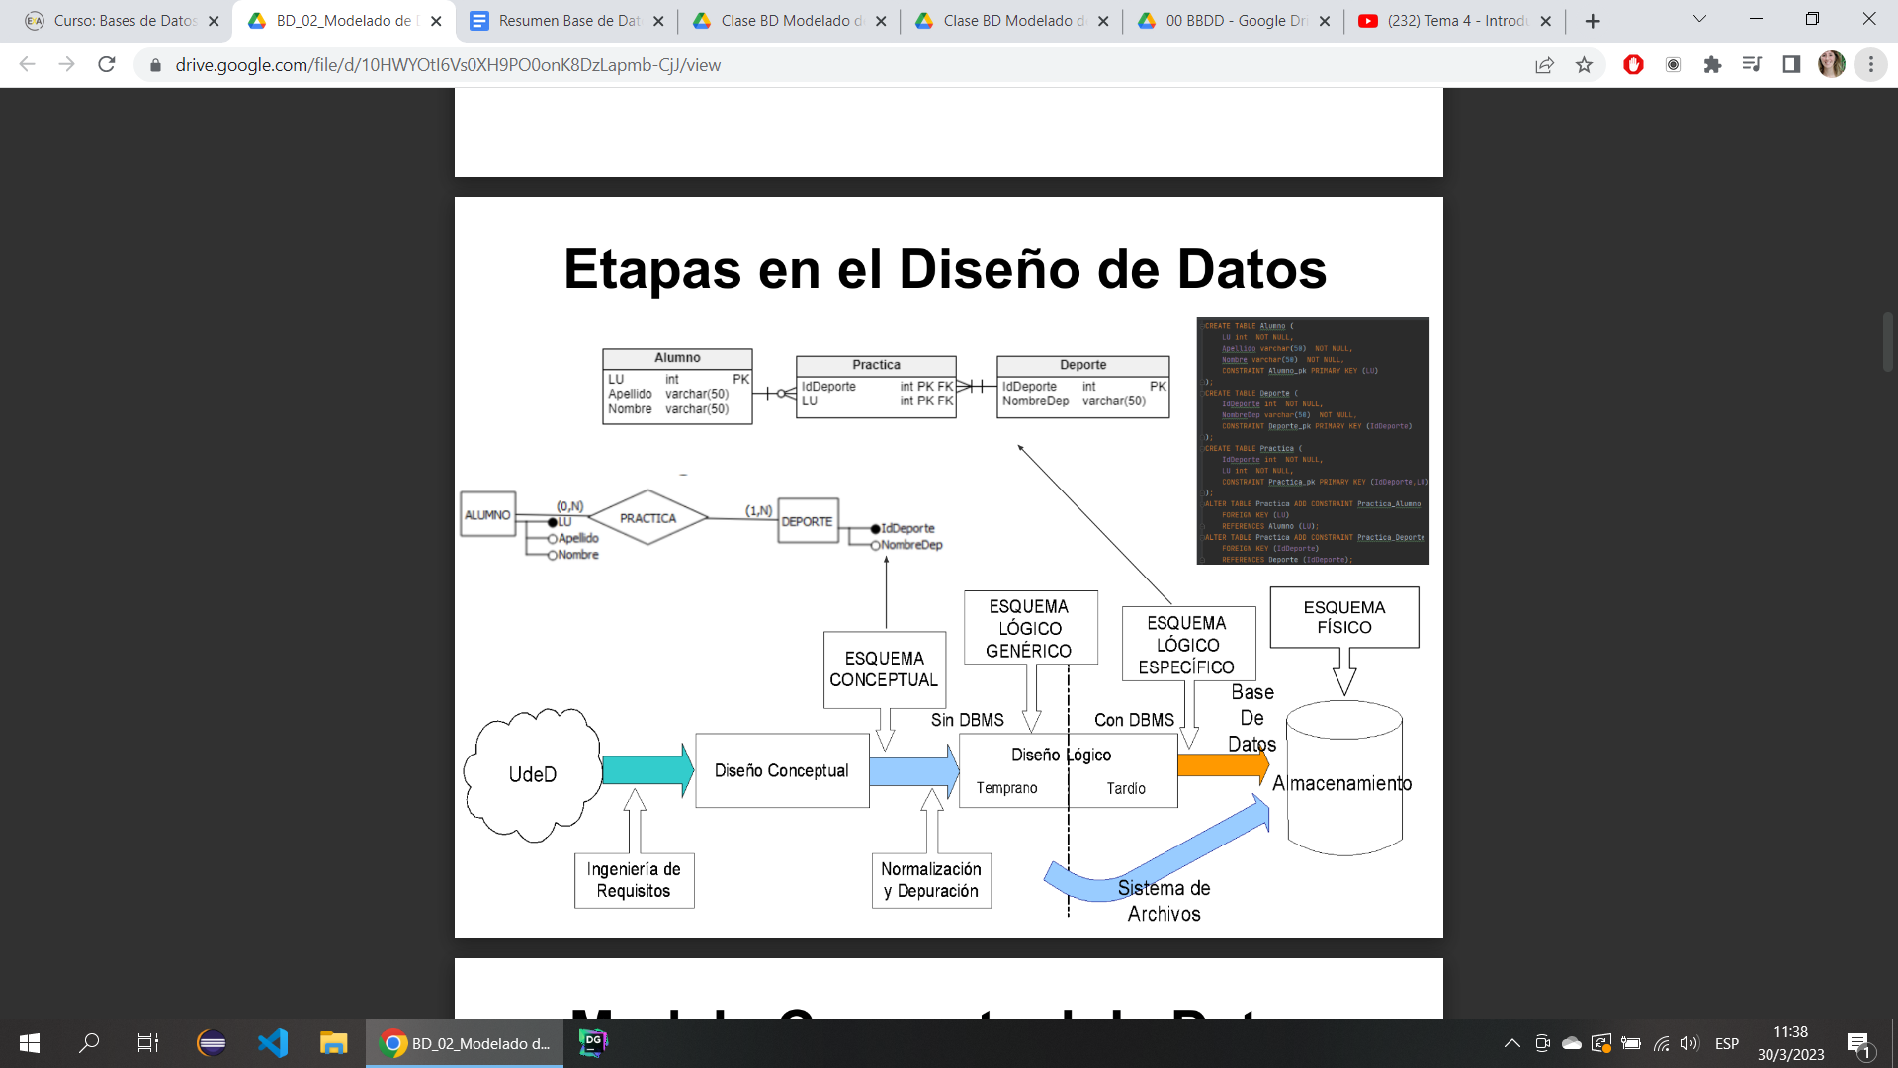

#### Modelo Conceptual de Datos

Se destaca el Modelo de Entidades y Relación (Modelo E/R - MER).

“El Modelo E/R puede ser usado como una base para una vista unificada de los datos”,

adoptando “el enfoque más natural del mundo real que consiste en entidades e interrelaciones (relaciones )”

Posteriormente otros autores lo han extendido con importantes aportes, lo que ha dado lugar a una familia de Modelos de Datos (MER Extendido – MERExt)

El Modelo E/R (MER), tal como fue propuesto por Chen, distinguía los 3 elementos

estáticos:

* **Entidad**: objeto real o abstracto que existe en la realidad y acerca del cual se desea almacenar información.
* **Relación** (o Interrelación): asociación o vinculación entre entidades.
* **Atributos**: Los atributos son características de las entidades y de las relaciones, que proveen detalles descriptivos acerca de ellas.

#### Diagrama de entidades y relaciones extendido (DERExt)

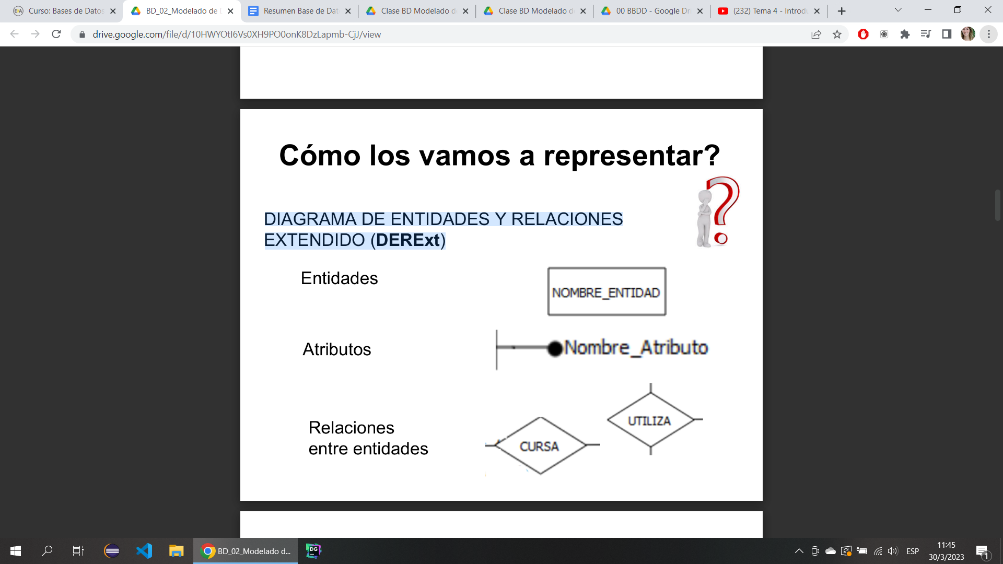

#### Entidad:

Representa simbólicamente a un objeto del mundo real, distinguible entre otros.

Se describe por medio de su nombre y sus propias características.

Los objetos individuales son instancias de la entidad.

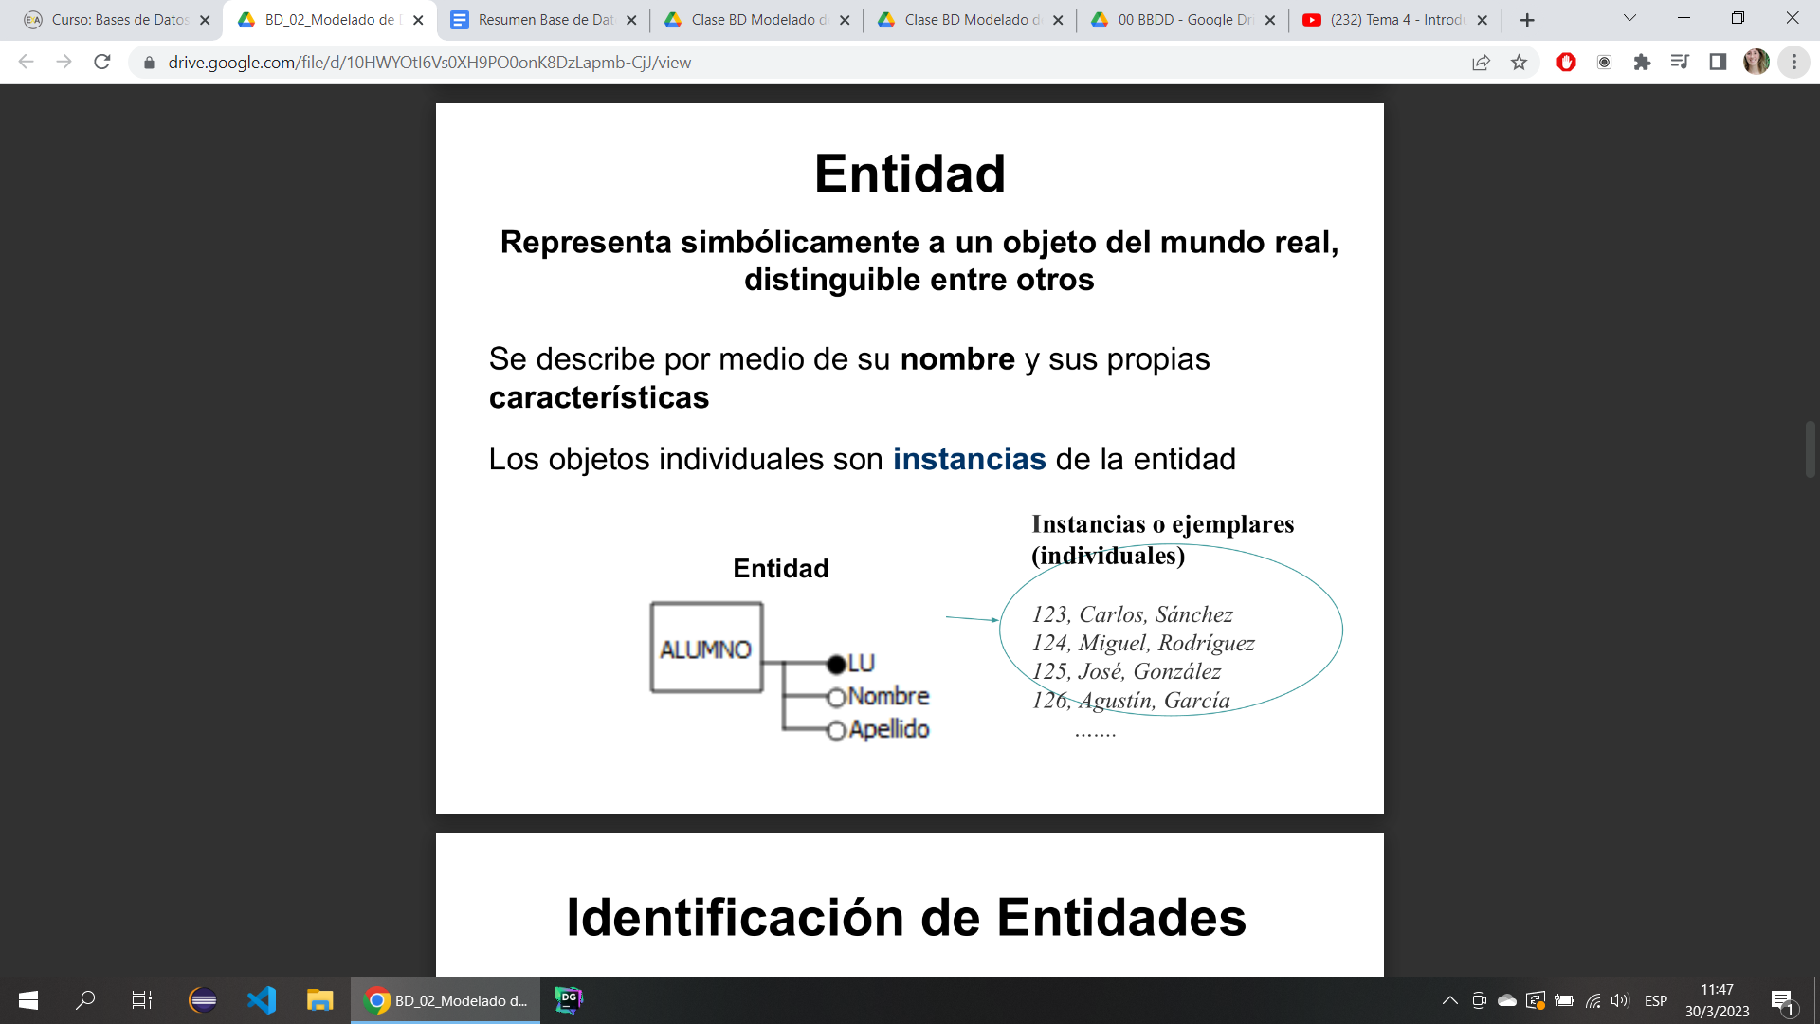

Se distinguen en:

* Regulares o fuertes, que son aquellas cuyos ejemplares tienen existencia por sí mismos (ej. Los ejemplares de ALUMNO)
* Débiles, en las cuales la identificación y existencia de un ejemplar dependen de la identificación y existencia de un ejemplar de otro tipo de entidad, por ejemplo: la existencia e identificación de una COPIA_LIBRO depende de la identificación y existencia de un ORIGINAL_LIBRO el RENGLON_REMITO depende de la identificación y existencia de un ejemplar de REMITO.

#### Atributos

Son los datos relativos a una entidad o relación. Cada atributo tiene asociado un **dominio de definición** (entero, cadena de caracteres, fechas, etc.) y puede tomar un cierto valor dentro del dominio.

Un atributo tiene diferentes características: **presencia**, **cardinalidad** y **rol**, también un origen y una composición y se colocan junto a la entidad que describen; también un origen y una composición y se colocan junto a la entidad que describen.

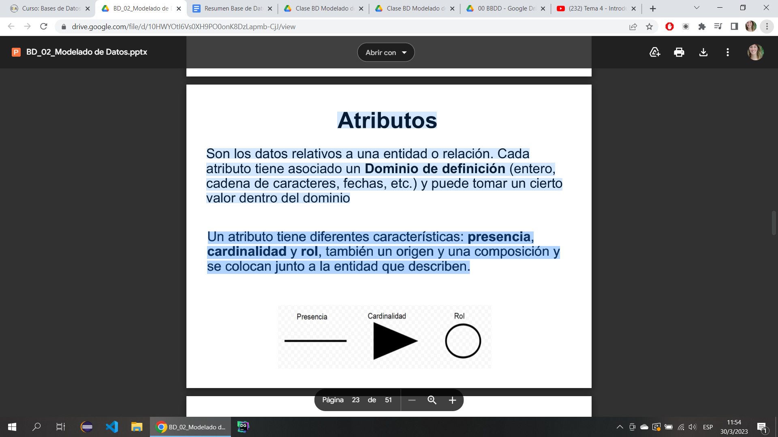

* Presencia:

indica si siempre se encontrará un valor para ese atributo (obligatorio) (línea llena); habrá casos en los que esté ausente (opcional) (línea punteada)

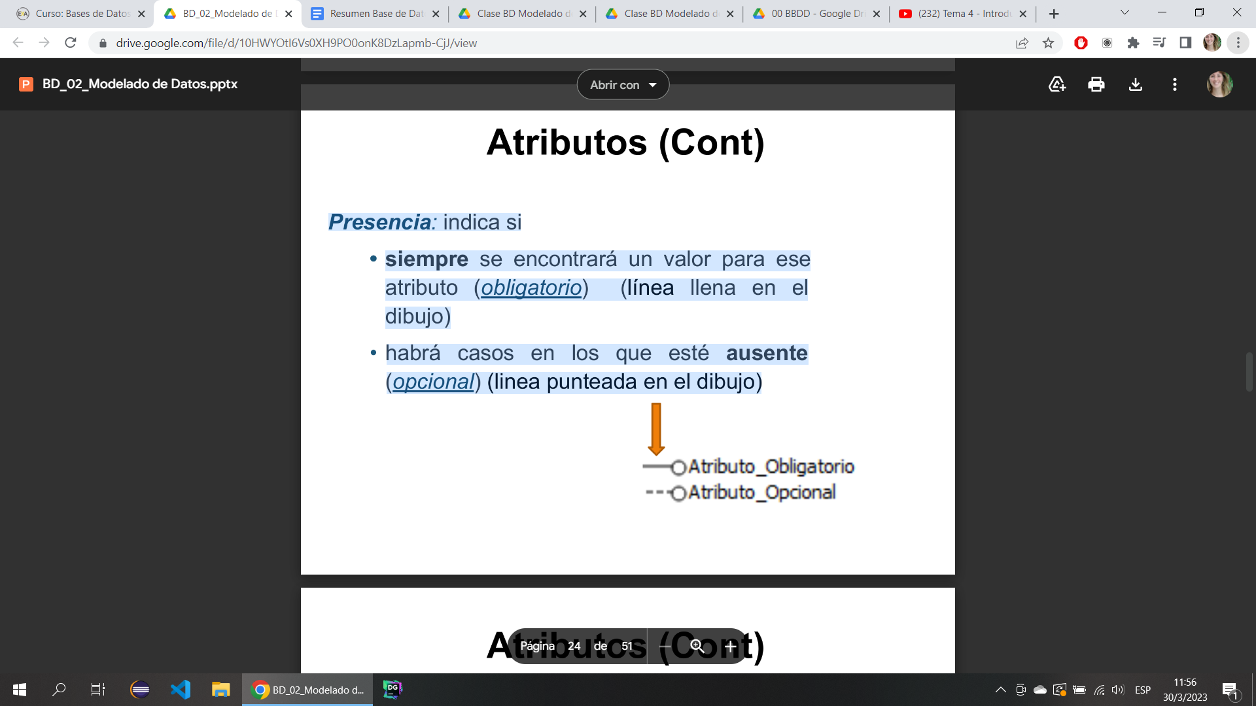

* Cardinalidad:

Indica cuántas instancias del atributo pueden encontrarse en la descripción de una entidad o una relación, puede ser **univaluado** un sólo valor para una misma instancia (ej. Edad)

**multivaluado** si puede haber un conjunto de valores para una misma instancia (ej. teléfonos, pueden ser varios números)

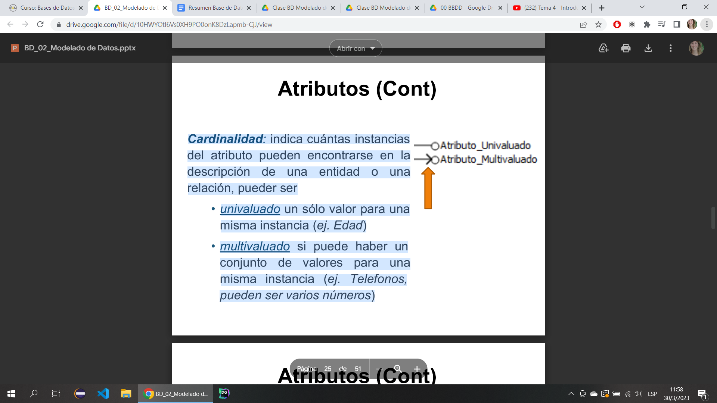

* Rol:

De acuerdo al rol que tienen dentro de la entidad puede ser:

* **Identificador principal** (IP) identifica unívocamente cada uno de los ejemplares de la entidad.
* **Identificador alternativo** otro identificador de la entidad que puede cumplir el rol de IP.
* **Descriptor atributo** que representa una característica de la entidad

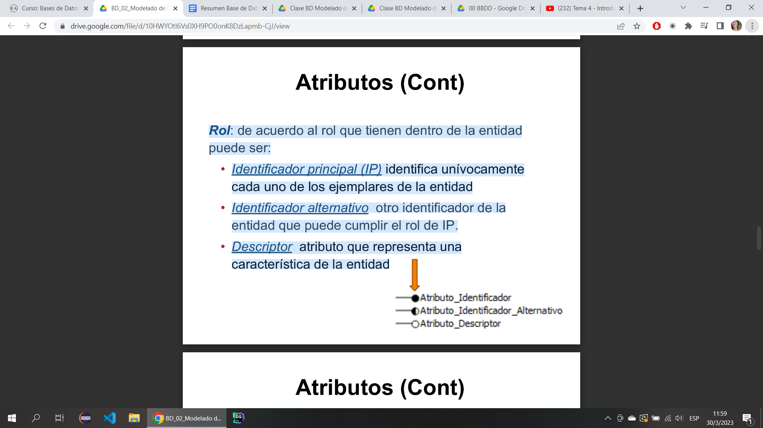

* Composición:

Indica si el atributo es **simple** (ej. Nombre, nro.de documento, etc.) o **compuesto** por componentes más elementales, interpretándose su valor como la concatenación de los valores correspondientes a los componentes (ej. Dirección: calle, número, piso, dpto.)

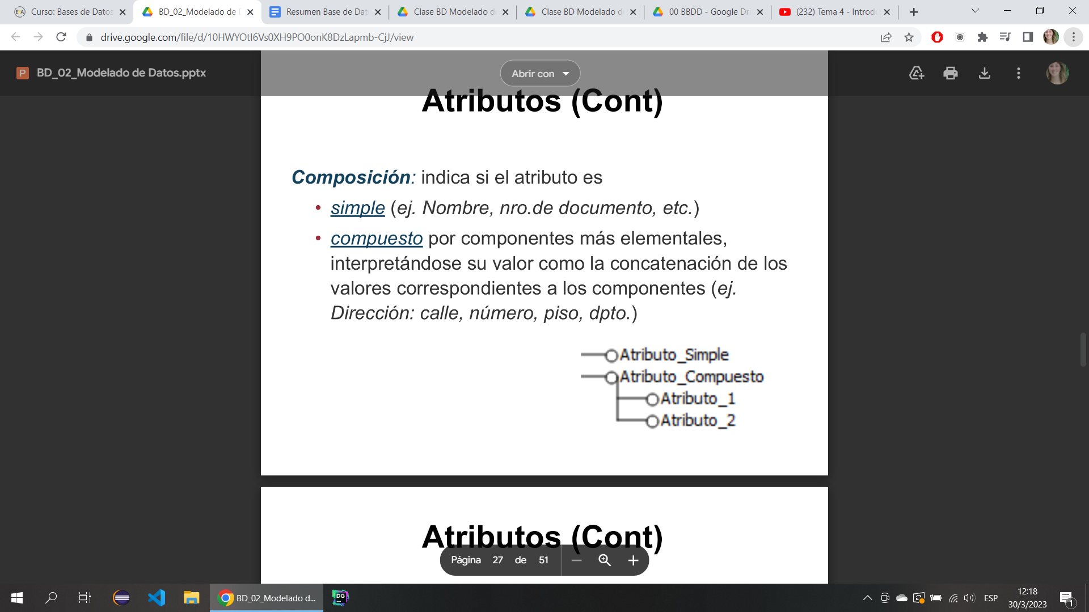

Cada entidad debe tener al menos un identificador principal. Ese identificador principal podría ser un atributo compuesto.

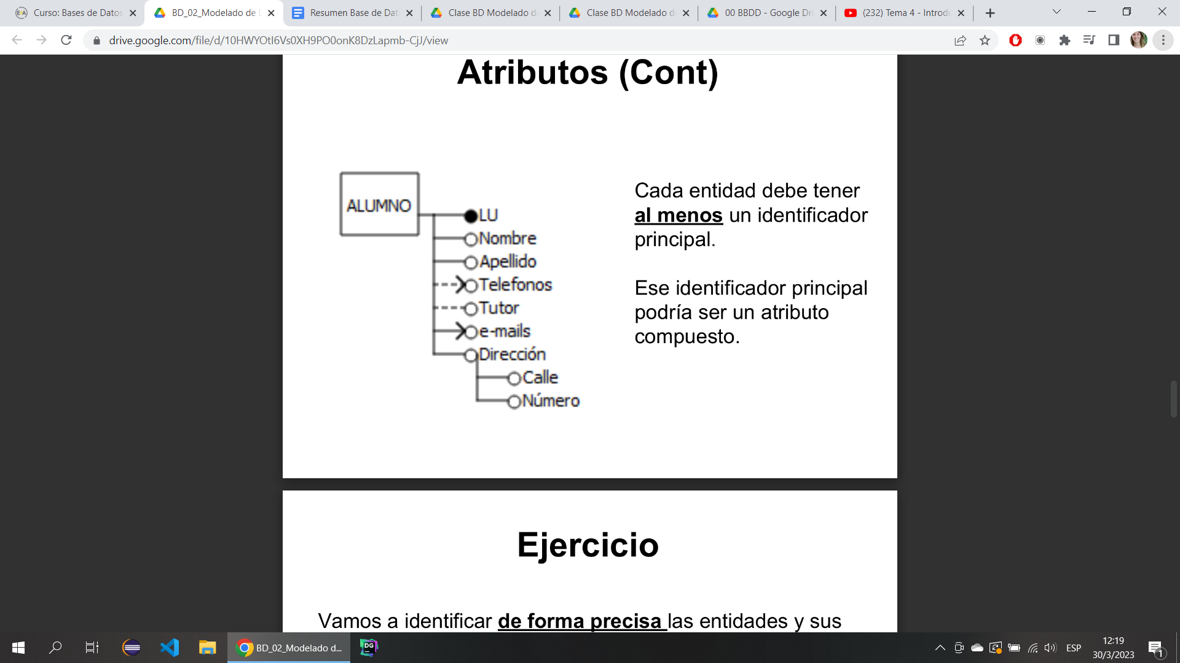

### Relaciones

Una relación (interrelación) es una asociación, vinculación o correspondencia entre conjuntos de entidades, y se materializa en un conjunto de asociaciones entre dos o más instancias del mismo o diferente tipo.

Igual que en el caso de las entidades, distinguiremos entre:

* Conjunto Relación: el tipo de relación o estructura genérica que describe un conjunto de relaciones, y
* Cada relación, o instancia de relación es decir, cada uno de los ejemplares concretos.

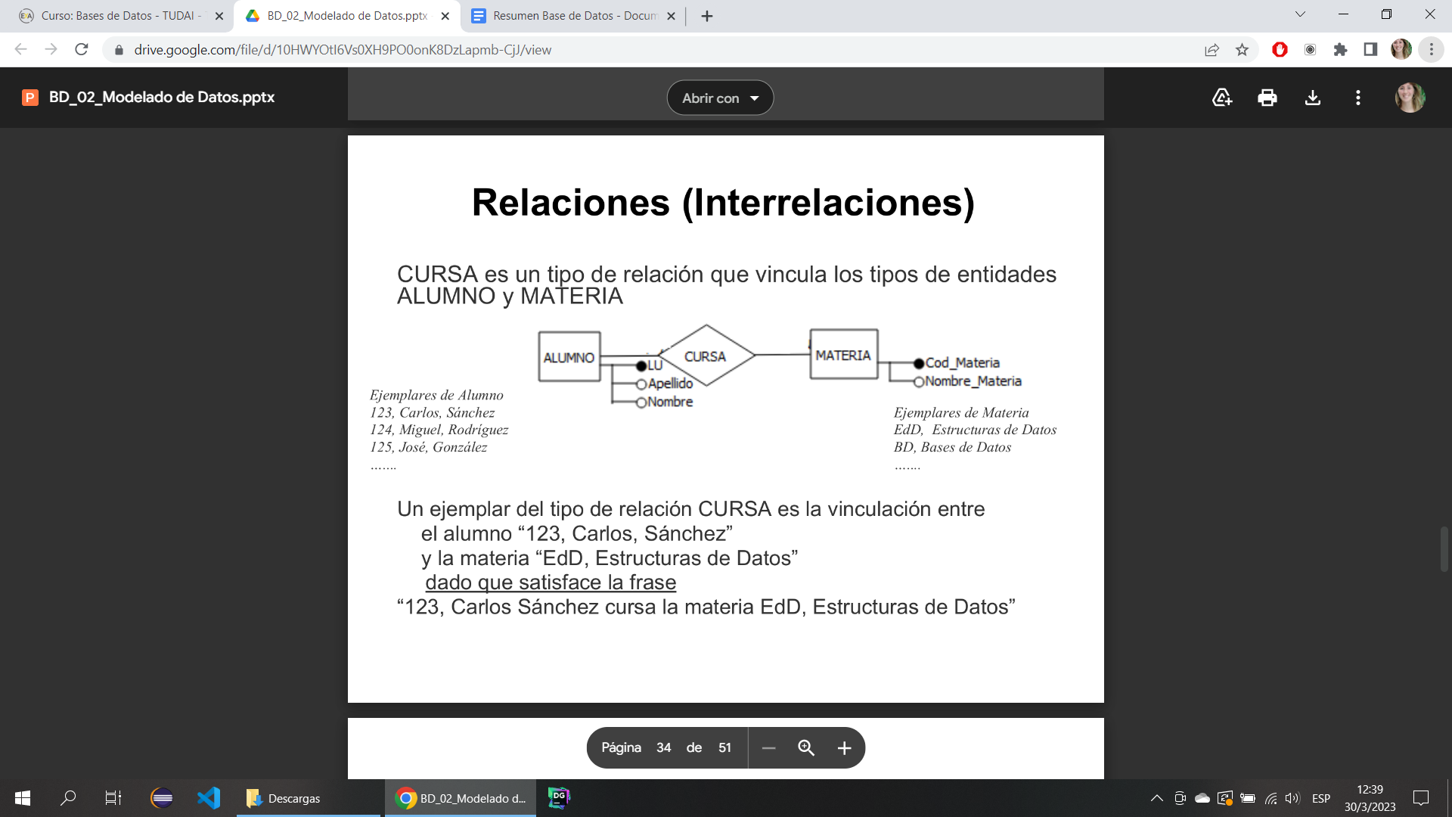

#### Tipos de relaciones

* **Nombre** al igual que las entidades debe ser único.
* Grado u **orden** es el número de tipos de entidades que participan.
* Tipo de correspondencia o **cardinalidad** o multiplicidad es el número máximo de ejemplares de un tipo entidad que pueden estar asociados , en una determinada relación, con un ejemplar de otro(s).
* Puede tener atributos propios.

Una relación R de orden n (n-aria) relaciona n conjuntos de entidades E1 ... En.

Cada instancia en R involucra las entidades E1, ..., En

Entonces si:

n=1 la relación se denomina UNARIA: una entidad involucrada

n=2 la relación se denomina BINARIA: dos entidades involucradas

n=3 la relación se denomina TERNARIA: tres entidades involucradas

#### Tipos de correspondencias

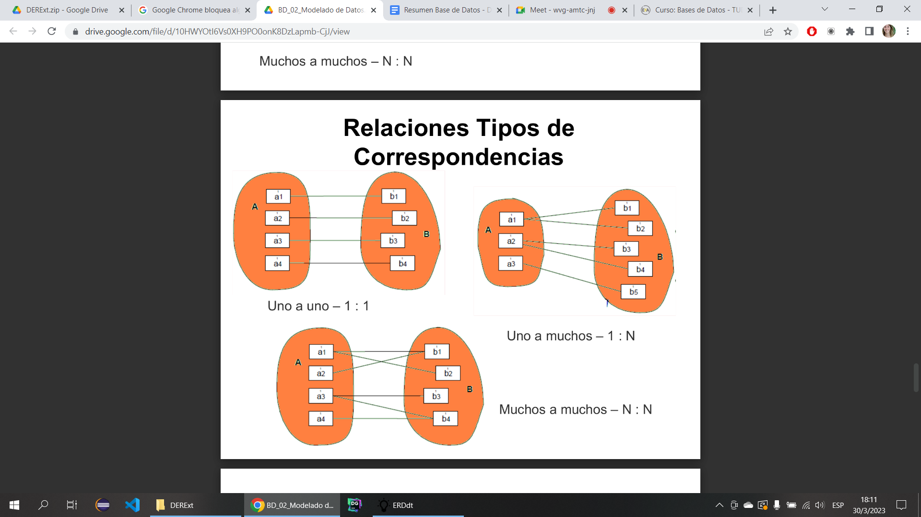

#### Cardinalidades

Esta información se coloca sobre los vínculos (líneas), en el ejemplo encerrado entre paréntesis.

La lectura que se hace de las cardinalidades se denomina Look-Across (LA) o Chen-Style, se lee sobre la línea de la ‘entidad destino’

La **cardinalidad máxima** representa el máximo número de ejemplares de una entidad con los que se puede relacionar otra entidad al menos 1 (puede ser 0 o 1) como máximo N (muchos o varios, es una cantidad variable) como máximo a(es una cantidad fija de ejemplares)

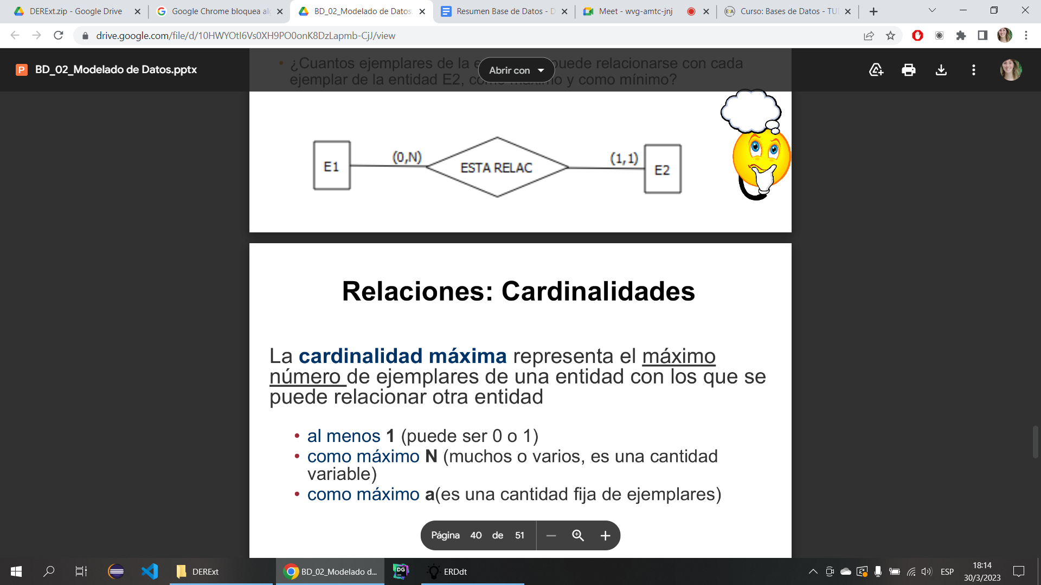

La **cardinalidad mínima** representa el mínimo número de ejemplares de una entidad con los que se puede relacionar otra entidad cardinalidad mínima 0, un ejemplar de una entidad puede estar relacionado con otro cardinalidad mínima 1, un ejemplar de una entidad debe

estar relacionado al menos con un ejemplar cardinalidad mínima a, un ejemplar de una entidad debe estar relacionado al menos con a ejemplares.

#### Relaciones unarias

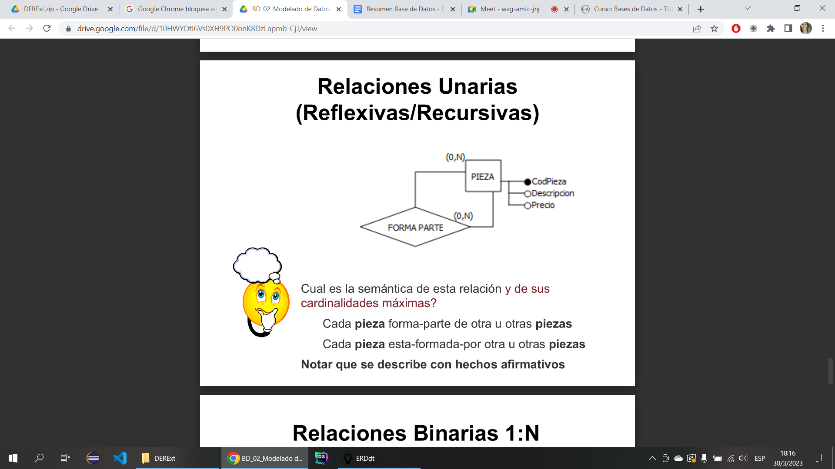

¿Cuál es la semántica de esta relación y de sus cardinalidades máximas?

Cada pieza forma-parte de otra u otras piezas

Cada pieza está-formada-por otra u otras piezas

Notar que se describe con hechos afirmativos

#### Relaciones binarias 1:N

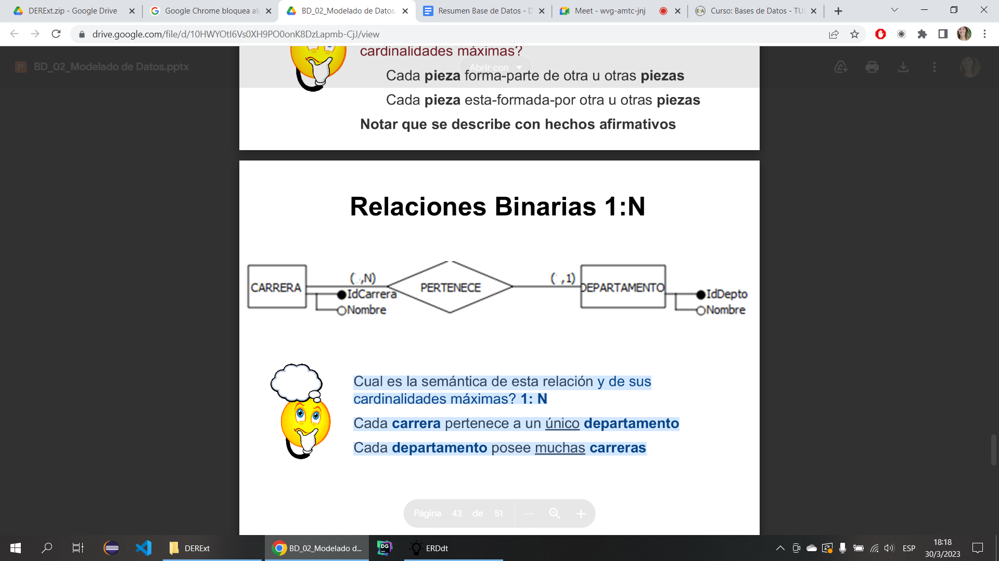

¿Cuál es la semántica de esta relación y de sus cardinalidades máximas? 1: N

Cada carrera pertenece a un único departamento.

Cada departamento posee muchas carreras

#### Relaciones binarias N:N

¿Cuál es la semántica de esta relación y de sus cardinalidades máximas? N:N

Cada alumno practica varios deportes

Cada deporte es practicado por varios alumnos

#### Relaciones opcionales vs obligatorias

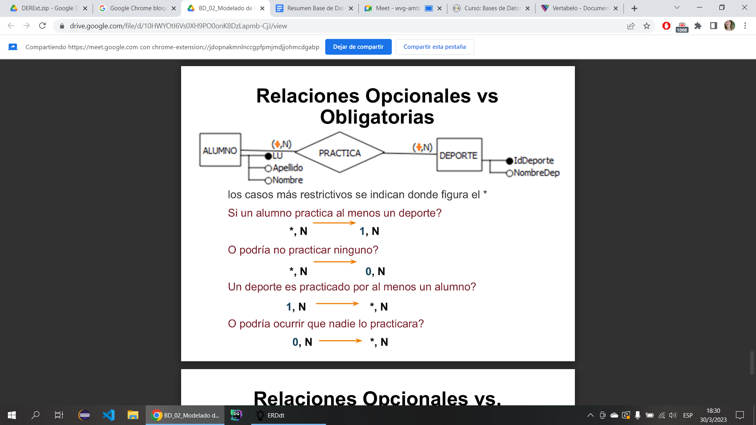

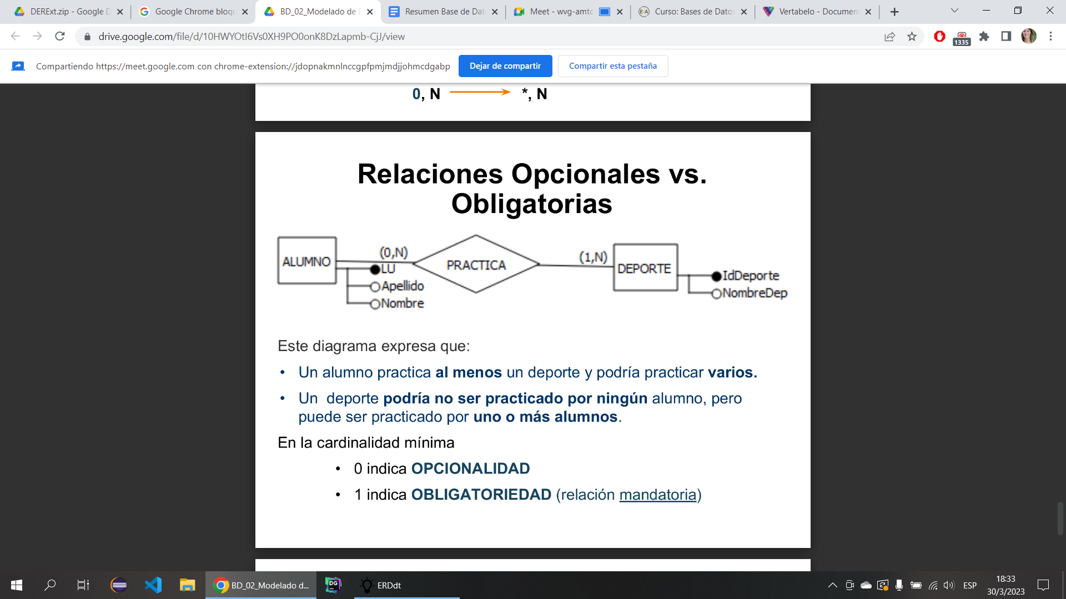

Este diagrama expresa que:

Un alumno practica al menos un deporte y podría practicar varios.

Un deporte podría no ser practicado por ningún alumno, pero puede ser practicado por uno o más alumnos.

En la cardinalidad mínima 0 indica OPCIONALIDAD

1 indica OBLIGATORIEDAD (relación mandatoria)

#### 

#### Entidad débil / fuerte

¿Qué significa que una entidad sea débil?

Una entidad débil puede ser unívocamente identificada sólo en el contexto de otra entidad fuerte o propietaria.

La entidad débil tiene una dependencia de existencia y de identificación respecto de la entidad fuerte.

Entidades fuerte y débil están vinculadas por una relación binaria (1,1):(*,N). Siempre la cardinalidad del lado 1 es 1.

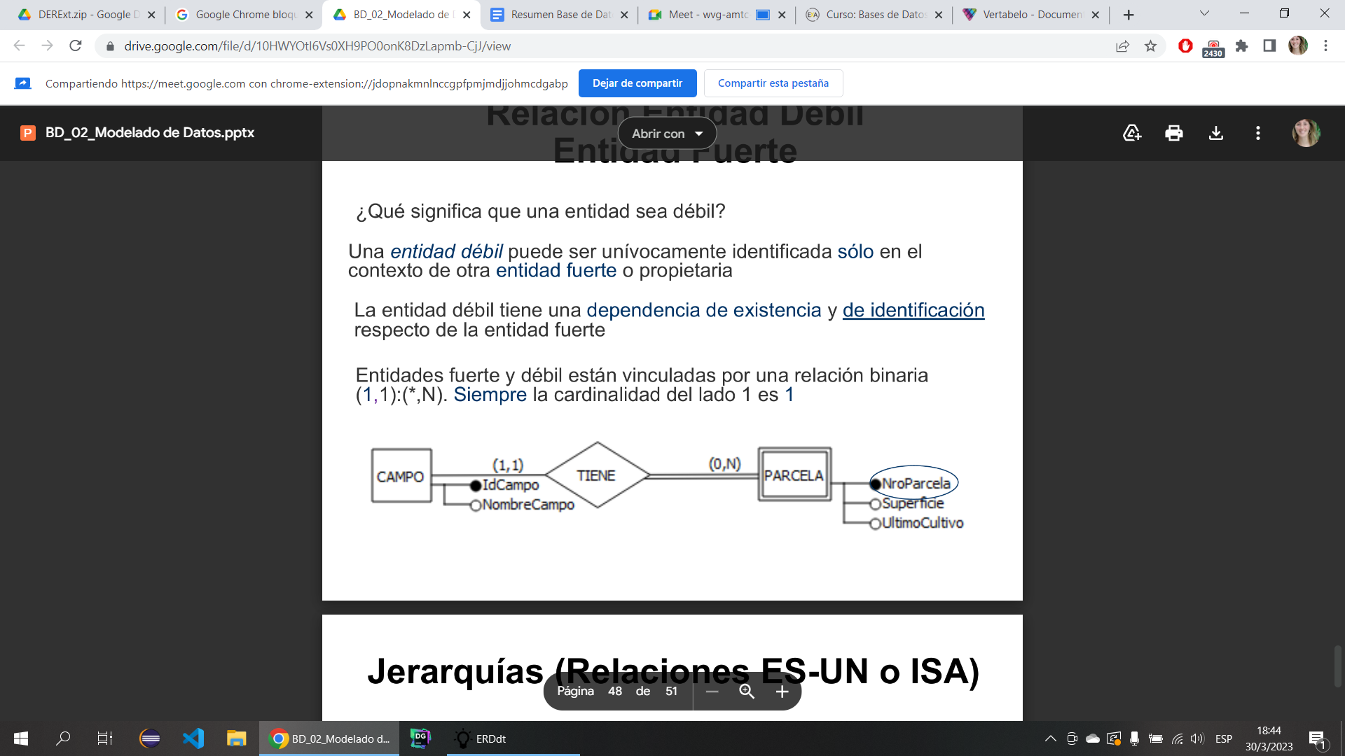

#### Relaciones ES_UN o ISA

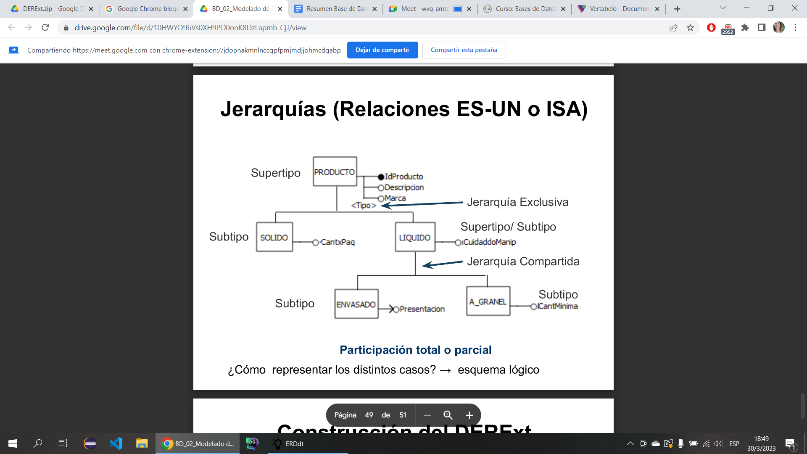

### Construcción del DERExt

No existen reglas que indiquen cómo construir un

modelo de datos, sólo principios generales a aplicar

junto al criterio del diseñador experimentado

Construcción del DERExt

Interpretar las frases expresadas en lenguaje natural (en el relevamiento), identificando cuáles son las entidades (datos) y cuales las relaciones (entre los datos) en la organización

Dr. Peter Chen propuso las siguientes heurísticas:

* En general un sustantivo es una entidad, aunque también podría ser un atributo (Ej: “los ALUMNOS cursan MATERIAS”)
* Un verbo o frase verbal puede indicar una relación entre entidades (Ej: “los alumnos CURSAN materias”). Asociaciones entre los datos.

¿Qué información acerca de las entidades y relaciones deberían registrarse? determinar los atributos (de entidades y relaciones)

Respecto de relaciones más complejas (ternarias, agregaciones, etc.) la experiencia del diseñador, las herramientas computacionales que maneja y el conocimiento de las transformaciones en esquemas equivalentes constituyen un recurso fundamental.

## Tema 3: Desarrollo de una Base de Datos

#### Reglas de Transformación de Entidades

* Las reglas de transformación del DERExt al Esquema Relacional de Bases de Datos para entidades son las siguientes:
* Se crea una tabla por cada entidad, con el mismo nombre de la entidad
* El identificador de la entidad se transforma en la clave primaria de dicha tabla
* Todo atributo simplemente valuado de la entidad se transforma en un atributo de dicha tabla
* Los atributos obligatorios llevan una leyenda de NOT NULL
* Los atributos compuestos se despliegan en sus partes componentes, como si fueran univaluados o se crea un tipo compuesto (Create TYPE en SQL)
* Los atributos obligatorios se indican con la leyenda NOT NULL (En Vertabelo la N significa NULL)
* Los atributos multivaluados se proyectan en otra tabla conjuntamente con la clave de la entidad o de la (inter)relación.

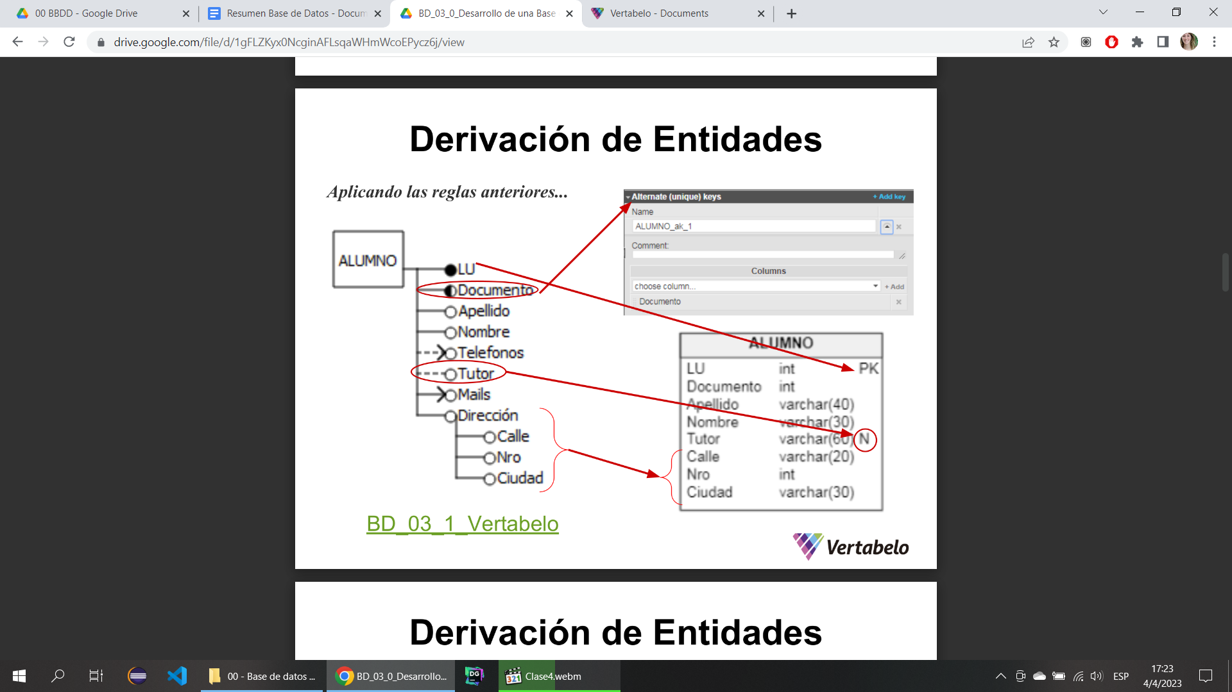

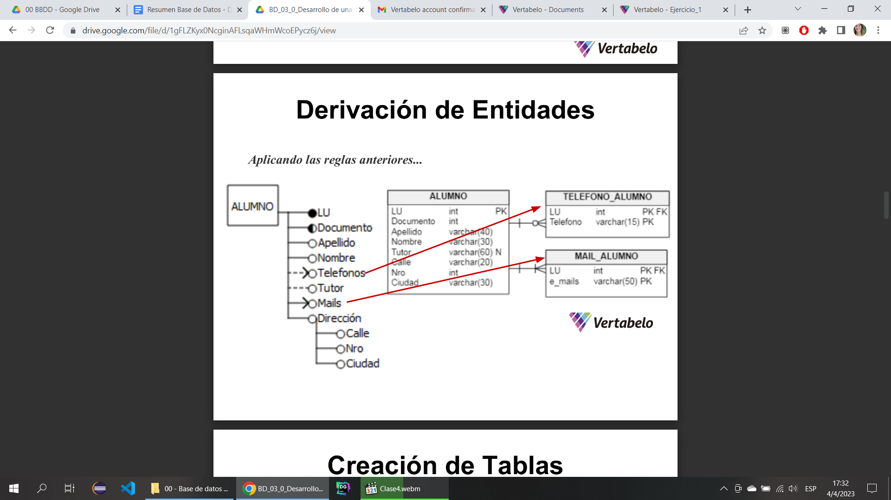

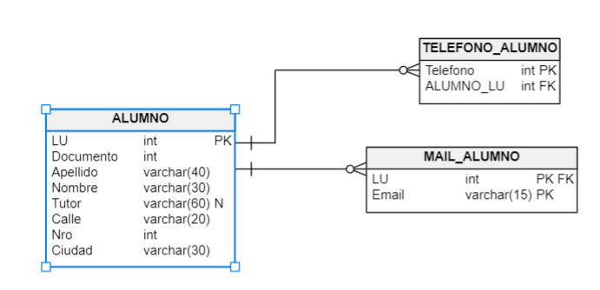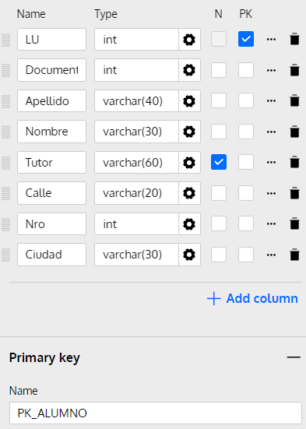

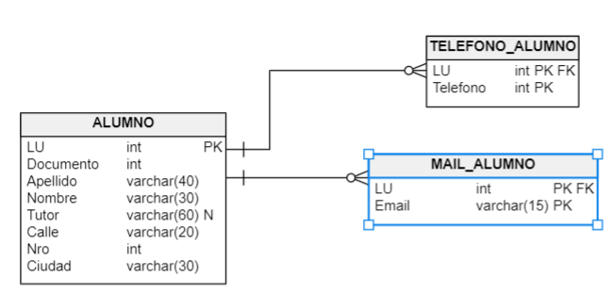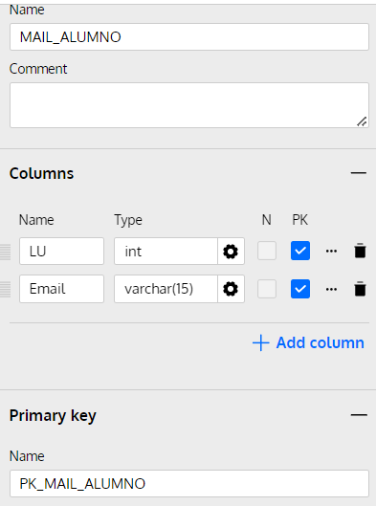

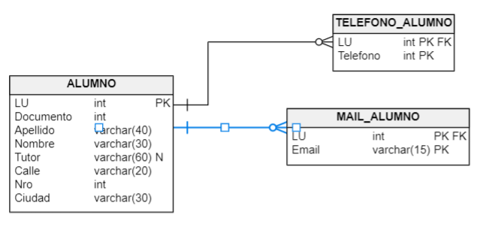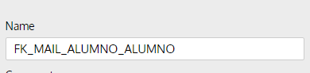

#### Creación de Tablas

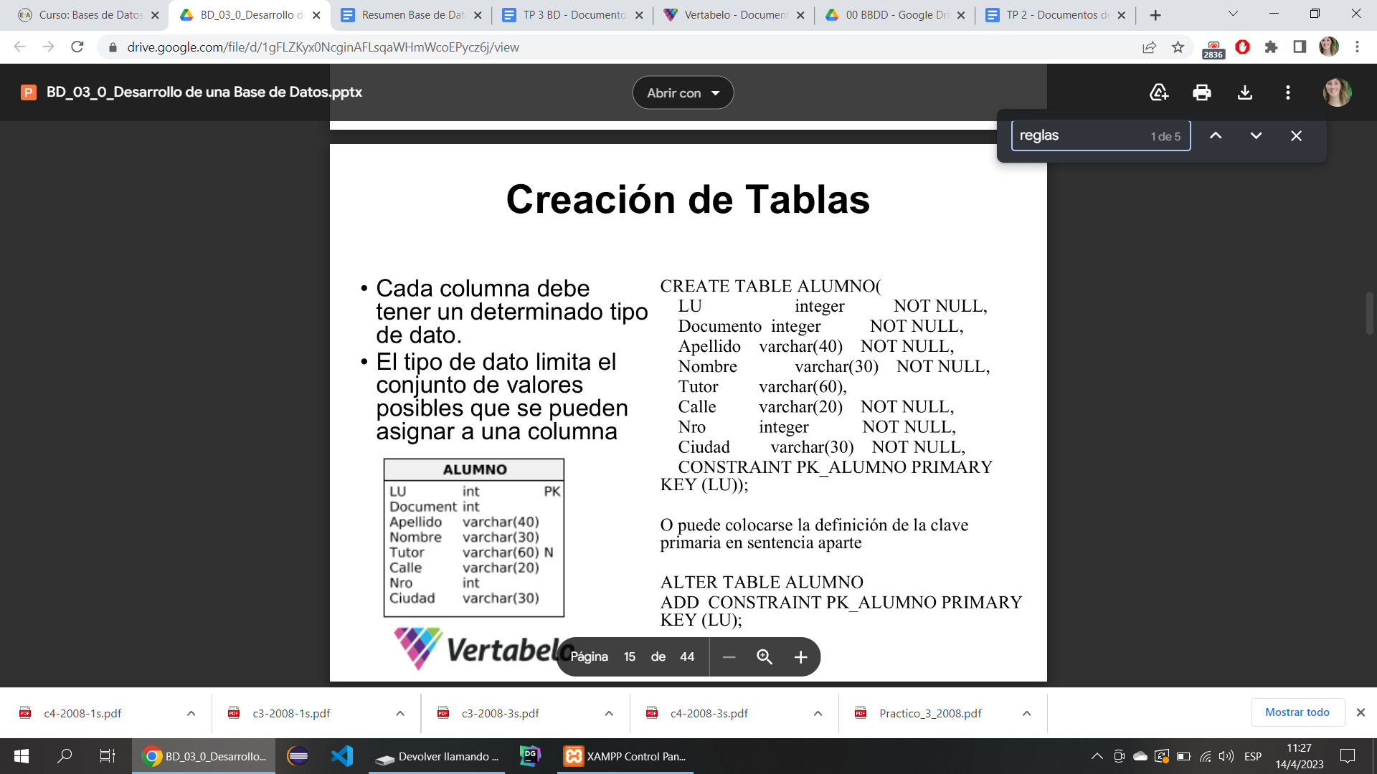

#### Derivación de relaciones binarias 1:N

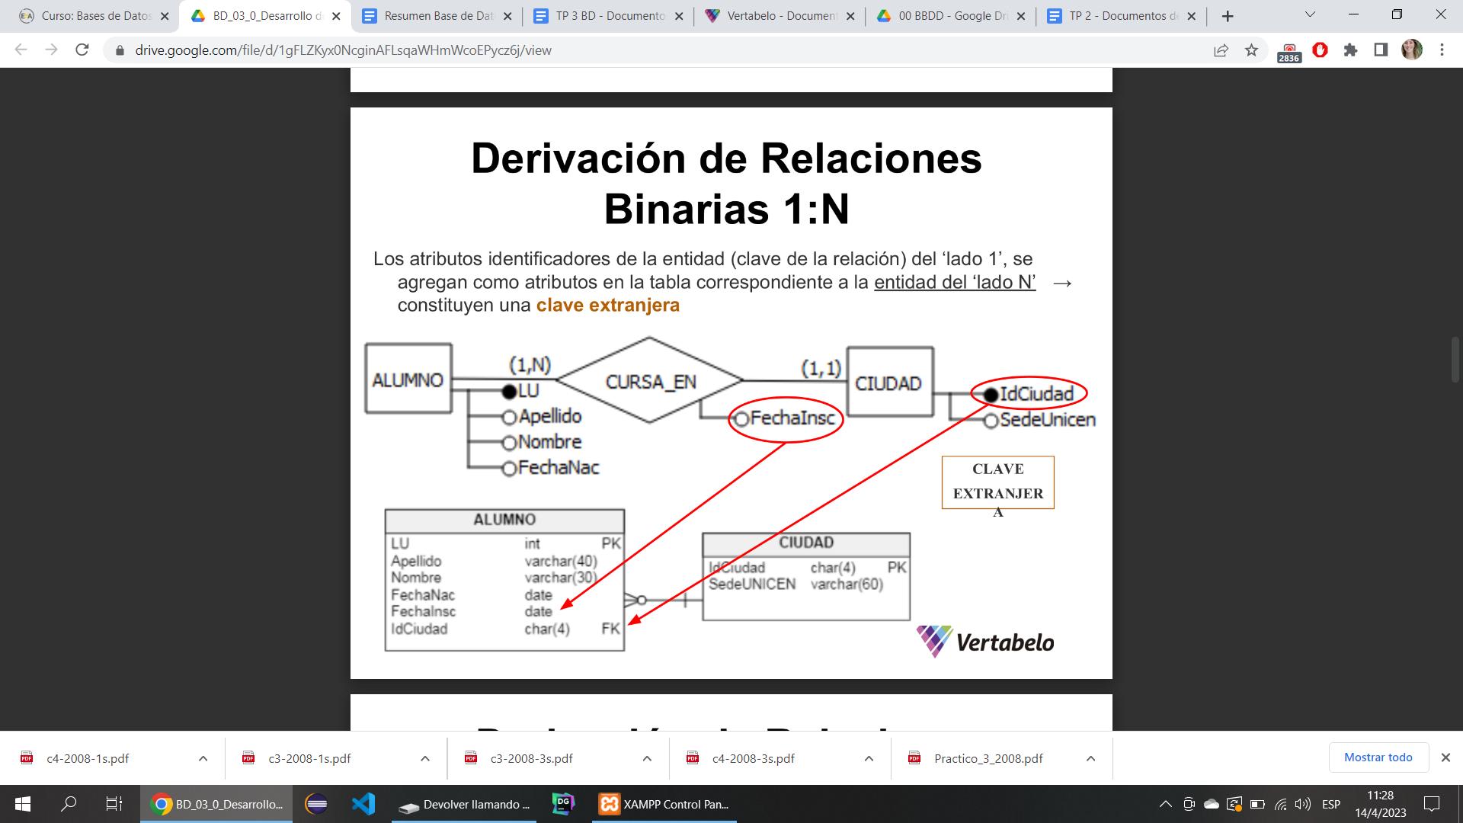

#### Derivación de relaciones unarias 1:N o N:1

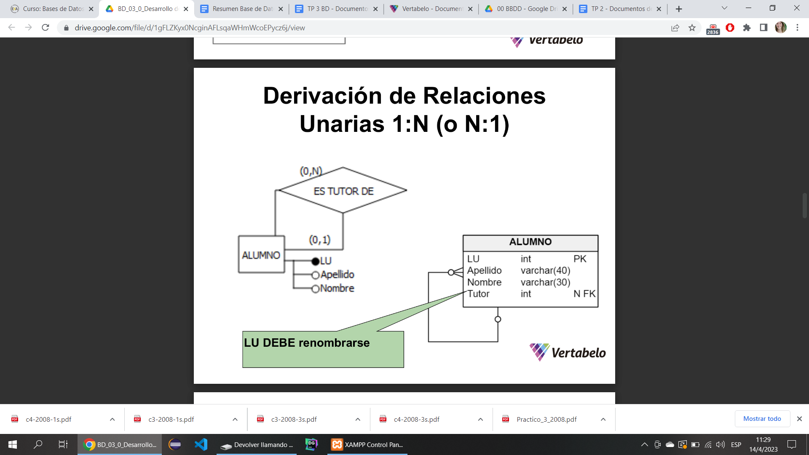

#### Derivación de relaciones unarias y binarias N:N

* Se crea una nueva tabla, cuya clave es la yuxtaposición de los identificadores (claves) de cada una de las entidades participantes.
* Nombre de tabla: nombre indicado en el rombo, o puede renombrarse.
* Cada una de las claves, por separado es una clave extranjera referida a la tabla(entidad) de la cual proviene.

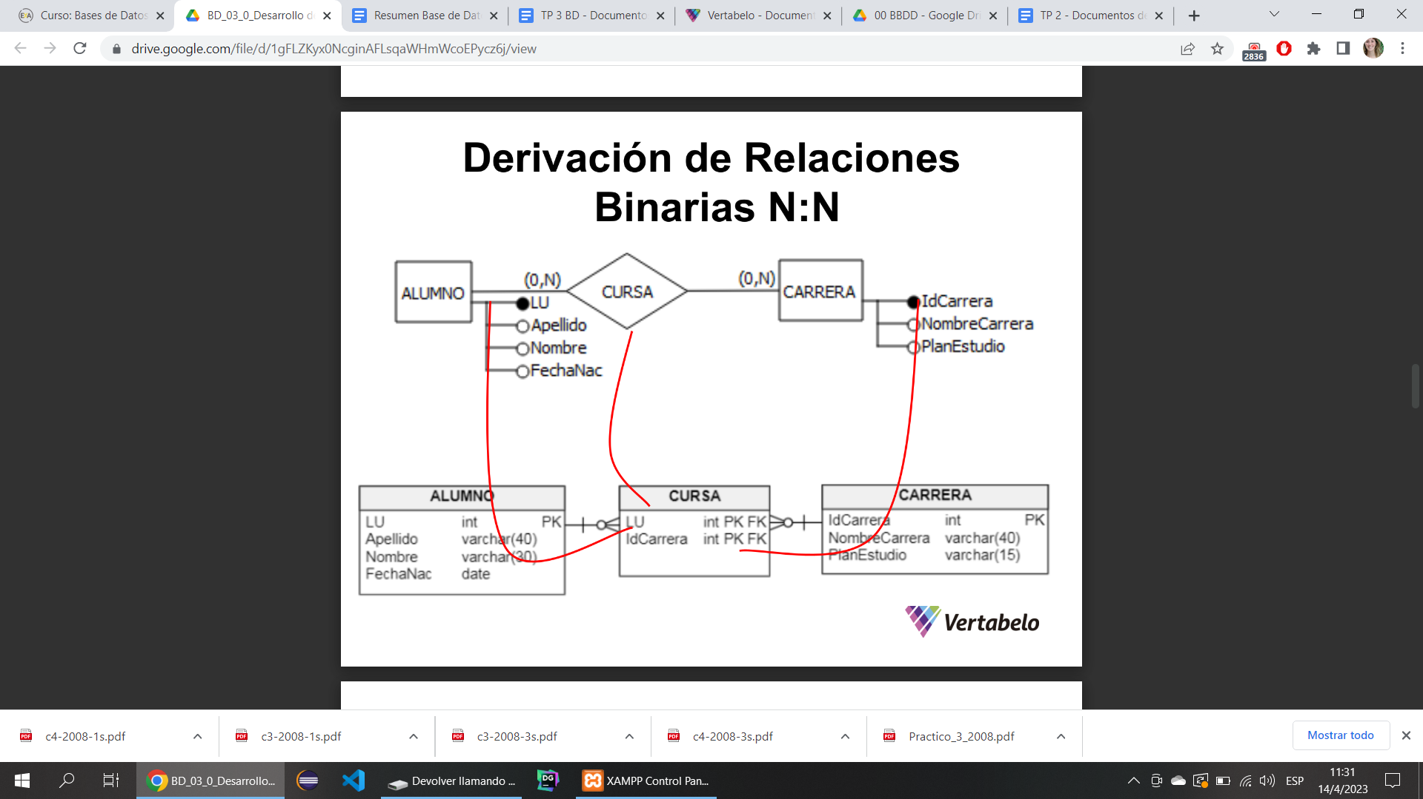

#### Creación de Tablas

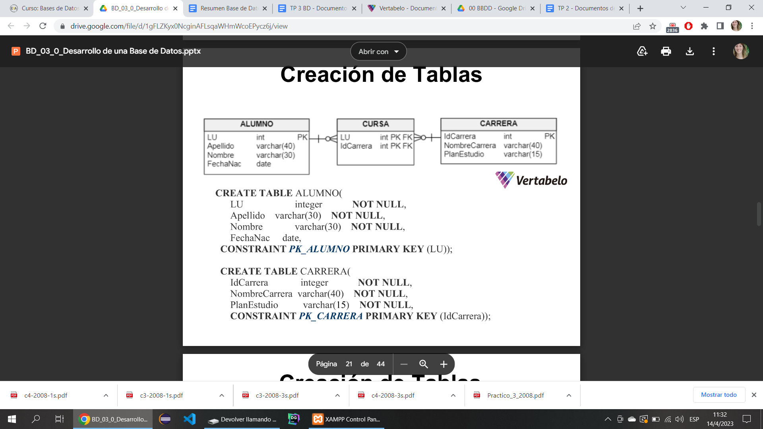

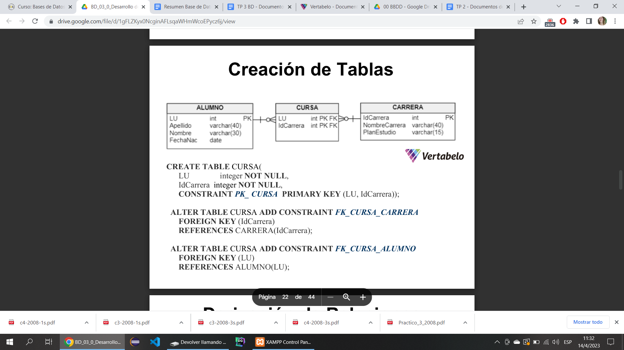

#### Derivación de relaciones unarias N:N

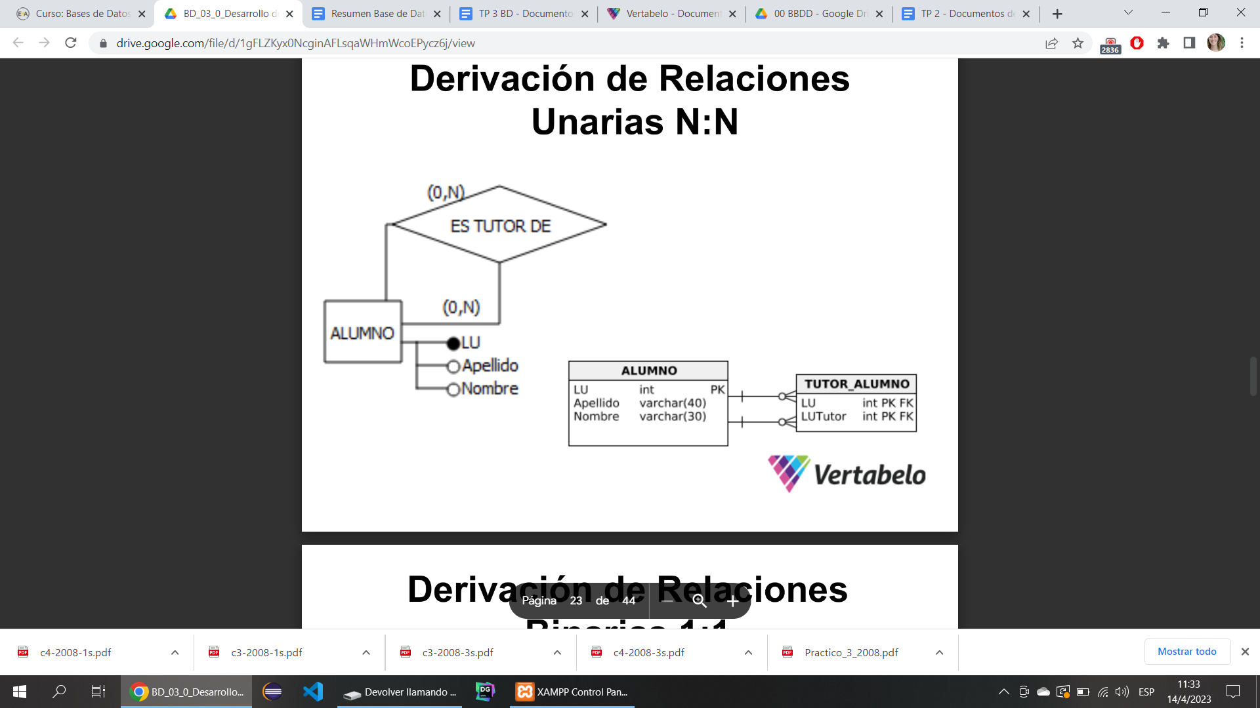

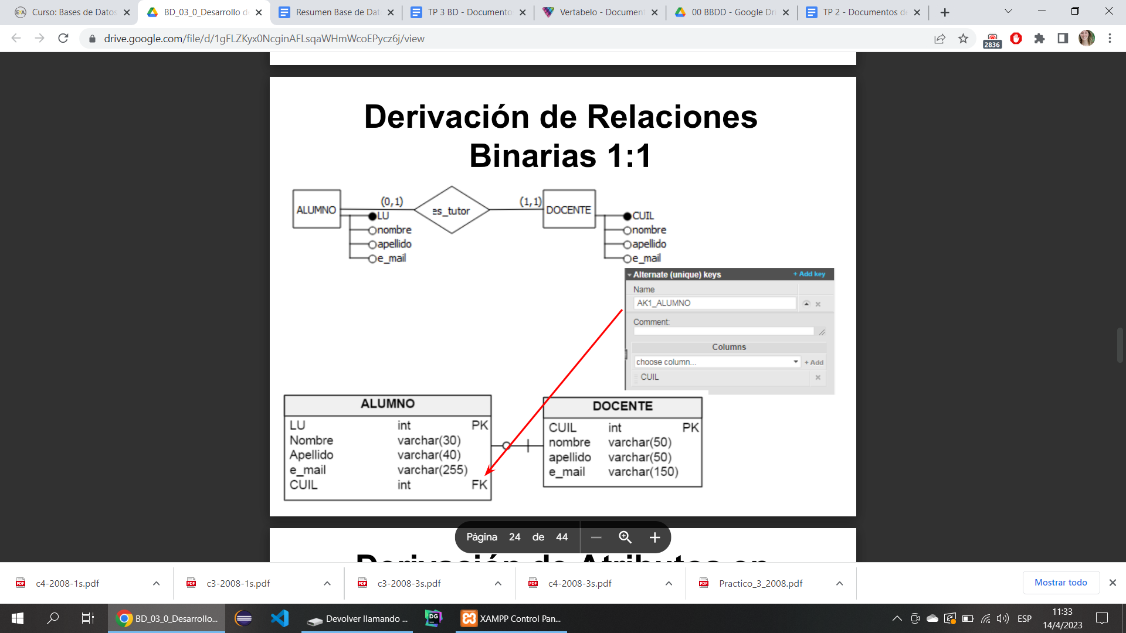

* Los atributos de una relación pueden ser del mismo tipo que los de una entidad.
* Si la relación que describen es designativa (1:N) entonces se incluyen en la tabla del lado N, derivándolos en forma análoga a los de las entidades.
* Si la relación es asociativa (binaria N:N o ternaria), se derivan en la tabla producto de la relación, también de forma análoga a los de las entidades.

#### Derivación de Jerarquías

* Se crea una tabla por la entidad supertipo (con los atributos en común incluído su identificador) y una tabla por cada una de las entidades subtipo (con los atributos

propios).

* La clave de la tabla subtipo es la clave de la tabla del supertipo.
* Para las jerarquías exclusivas, que deben incluir el atributo discriminante (tipo), éste se debe agregar a la tabla correspondiente a la entidad supertipo

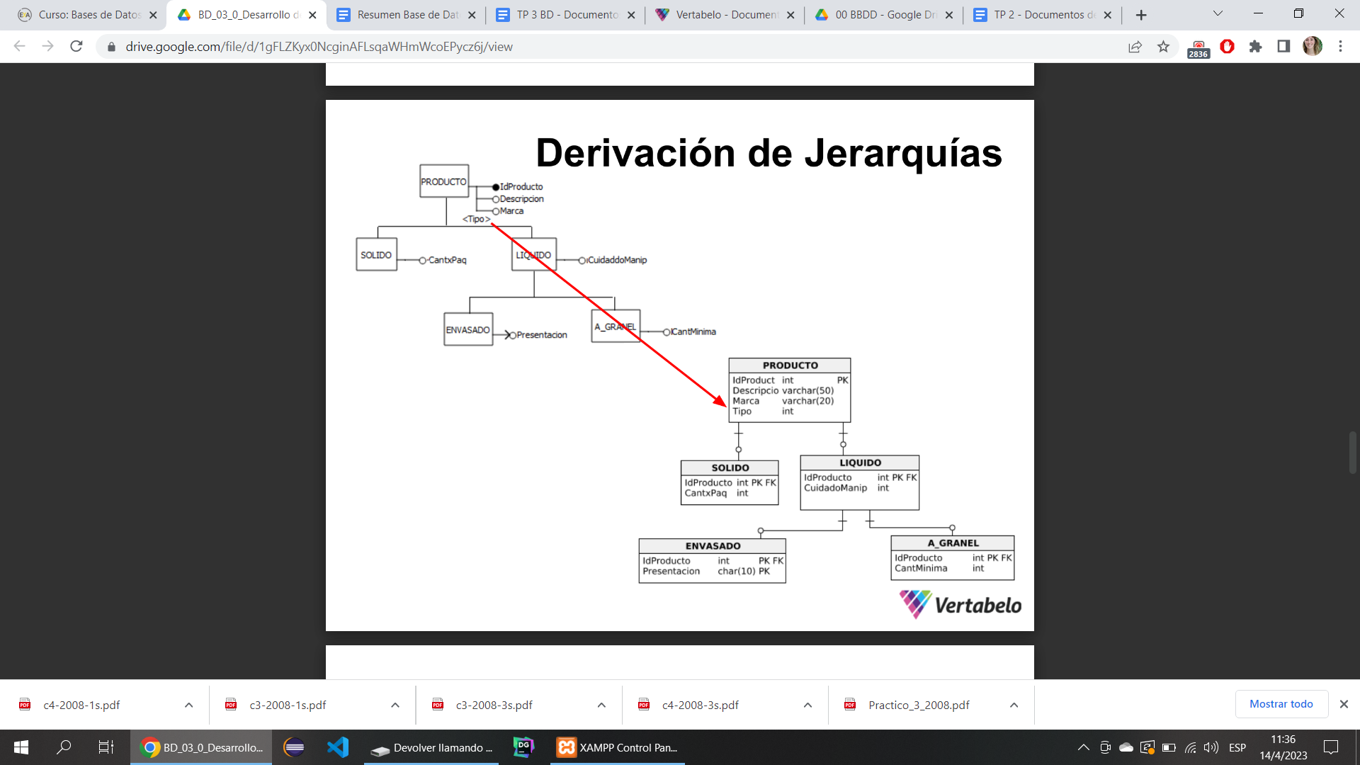

#### Derivación de entidades débiles

* Entidades Débiles: tienen dependencia de existencia y de identificación.
* Su clave se forma con el identificador propio (clave parcial) más el identificador (clave) de la entidad fuerte.

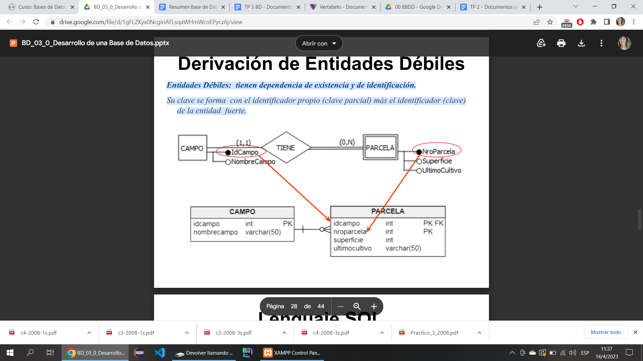

#### Lenguaje SQL

* La definición de los datos se realiza a través de sentencia SQL
* SQL son las siglas de Structured Query Language (Lenguaje de Consulta Estructurado)
* Sus comandos permiten definir la semántica del esquema relacional: que tablas o relaciones se establecen, sus posibles valores (dominios), asociaciones, restricciones, etc.
* Los datos o información de dichas tablas las guarda el SGBD en tablas propias denominadas tablas de metadatos.
* Él nombre de las tablas debe ser único dentro de cada esquema.
* Una tabla en una base de datos relacional es similar a una tabla en papel, posee columnas y filas.
* Es un lenguaje para definición y manipulación de datos desarrollado inicialmente en laboratorios de investigación de IBM se transformó en estándar en 1986 (SQL-86) y ha tenido numerosas revisiones
* SQL:1999 incorporó triggers y características OO (SQL3)
* Nuevas versiones: incorporan nuevas características, no sustancialmente diferentes de SQL3
* Es Declarativo: se indica qué datos se requieren, sin especificar cómo
* Lenguaje de Definición de Datos (DDL): permite crear y modificar el esquema de la base, tablas, restricciones, vistas, etc.
* Lenguaje de Manejo de Datos (DML): permite consultar y actualizar datos (inserción, modificación, eliminación)